تخطيط إسكان ريفي في محافظة نابلس

إعداد الطالبة :
يارا بلال القدومي

تحت إشراف:
الدكتورة زهراء زواوي الدكتور علي عبد الحميد
تم تقديم هذا البحث كأحد متطلبات التخرج بقسم هندسة التخطيط العمراني ,كلية الهندسة وتكنولوجيا المعلومات , جامعة النجاح الوطنية, نابلس
أيار, 2018

إهداء
بسم الله الرحمن الرحيم
إلى الذي منحني كل ما يملك ومنحني الحنان والقوة والأمان ومن قدم لي كل الدعم ومعنويا ونفسيا وماديا حتى كنت نباتا استوى على سوقه بإذن الله إلى سر نجاحي ونور دربي وقدوتي العظمى في جميع مجالات حياتي ..... والدي العزيز .
إلى نبع المحبة والحنان والوفاء وأغلى ما أملك إلى المعطاءة التي بذلت الغالي والرخيص لأجلي إلى التي يفرح الفؤاد برؤية نور وجهها ويغشى القلب من حزنها وسهرت الليالي ... أمي الغالية .
إلى من هم عزوتي وسندي في الحياة ... إخوتي .
إلى رفيق عمري ودربي الغالي ومن رزقني الله به ... خطيبي الغالي .
إلى من أناروا دربي وسقوني من كؤوس المعرفة ... دكاترتي الأعزاء .
إلى الاخوات اللواتي لم تلدهن أمي ... صديقاتي العزيزات .

الشكر والتقدير
الحمدلله رب العالمين .. والصلاة والسلام على سيدنا محمد سيد الأنبياء والمرسلين بكل امتنان , أتقدم بالشكر الجزيل لكل من ساهم في إنجاز هذا العمل , وأخص بالشكر والداي العزيزان وخطيبي الغالي وأخوتي على دعمهم المستمر لي لوصولي لهذه الخطوة , كما أتوجه بالشكر والعرفان إلى المشرفين على هذا المشروع الدكتورة زهراء زواوي والدكتور علي عبد الحميد وإلى مساعد التدريس الأستاذ صلاح الشخشير والشكر الجزيل لكل من وقف معي أو دعمني ولم يتوانى عن تقديم المساعدة لي .

فهرس المحتويات
رقم الموضوع |  | الموضوع
الفصل الأول : مقدمة ومنهجية الدراسة
1.1 |  | مقدمة البحث
2.1 |  | مشكلة البحث
3.1 |  | أهمية ومبررات البحث
4.1 |  | أهداف البحث
5.1 |  | خطة ومنهجية البحث
6.1 |  | مصادر المعلومات
الفصل الثاني :الإطار المفاهيمي والنظري للبحث
1.2 |  | مقدمة
2.2 |  | مفهوم السكن والإسكان
 |  | 1.2.2 السكن
 |  | 2.2.2 الإسكان
3.2 |  | أنماط /أنواع الإسكان
 |  | 1.3.2 نمط السكن الفردي
 |  | 2.3.2 النمط الجماعي
 |  | 3.3.2 النمط الأوروبي
 |  | 4.3.2 نمط الفيلات
 |  | 5.3.2 نمط المحتشدات
 |  | 6.3.2 نمط السكن الفوضوي
4.2 |  | الإسكان الريفي
5.2 |  | نظريات وجود الإسكان
6.2 |  | الوضع في فلسطين
7.2 |  | السكان والاتجاهات السكانية
8.2 |  | الظروف الراهنة
9.2 |  | احتياجات الإسكان
الفصل الثالث : حالات دراسية مشابهة
1.3 |  | مقدمة
2.3 |  | الحالات الدراسية
 |  | 1.2.3 الحالة الدراسية العالمية:
 |  | 2.2.3 الحالة الدراسية العربية:
3.3 |  | النتائج
4.3 |  | الاستفادة من الحالات الدراسية
5.3 |  | قائمة المراجع
 | الإهداء
 | الشكر والتقدير
 | فهرس المحتويات
 | فهرس الجداول
 | فهرس الصور
 | فهرس الخرائط
4 | الفصل الرابع : مقدمة عن المشروع وماهيته
5 | الفصل الخامس : مرحلة اختيار الموقع
1.5 | المنهجية
2.5 | معايير الاختيار
3.5 | المواقع المقترحة للمشروع
4.5 | الاراضي المقترحة للمشروع
5.5 | تحليل المواقع المختارة واختيار الموقع الأنسب
6 | الفصل السادس : مرحلة تحليل الموقع
1.6 | موقع المشروع في بلدة عقربا
2.6 | حدود الموقع ومساحته
3.6 | علاقة الموقع مع المحيط
4.6 | المخطط الهيكلي في عقربا
5.6 | تحليل حركة الشمس والرياح
6.6 | تضاريس الموقع
7.6 | حركة السيول
8.6 | الطبوغرافيا
9.6 | sections
10.6 | هرمية الشوارع وعروضها
11.6 | اتجاه الحركة في الشوارع المؤدية للموقع و حالتها
12.6 | الإيصالية للموقع
13.6 | الخدمات المحيطة بالمشروع ( دينية)
14.6 | الخدمات المحيطة بالمشروع ( تعليمية )
15.6 | ( (swot analysis
16.6 | الفرص والايجابيات
7 | الفصل السابع: مرحلة الرؤية والأهداف
1.7 | الرؤية
2.7 | مراحل المشروع
3.7 | توزيع المباني السكنية داخل المشروع
4.7 | التقسيم المبدئي ( concept plan )
5.7 | مخطط الشوارع وعروضها
6.7 | مخطط إفراز الأراضي ومساحاتها
7.7 | مخطط توزيع الاستخدامات داخل الاسكان
8.7 | الوحدات السكنية داخل الاسكان
9.7 | مخطط توزيع المباني السكنية
10.7 | المخطط الهيكلي للمشروع
11.7 | لقطات ثلاثية الأبعاد للإسكان 3D

فهرس الجداول والأشكال البيانية
رقم الجدول | عنوان الجدول والشكل البياني
جدول (1) | تقدير عدد السكان في الضفة الغربية وغزة (بالآلاف).
جدول (2) | المساكن القائمة في نهاية سنة 1992
جدول (3) | المعايير
شكل (1) | ما هو الإسكان الريفي ؟
شكل (2) | محتويات المشروع
شكل (3) | المنهجية
شكل (4) | معايير الاختيار
جدول (4) | المعايير
شكل (5) | Section A-A
شكل (6) | Section B-B
شكل(7) | Section C-C
شكل(8) | Swot analysis
شكل(9) | الأهداف
شكل(10) | الإستراتيجيات
شكل(11) | مراحل المشروع
شكل(12) | توزيع نسب الاستخدامات
جدول(5) | توزيع المباني السكنية داخل المشروع

فهرس الصور
صورة (1) | أمثلة على أنماط البناء للإسكانات في ويلز
صورة (2) | أمثلة على أنماط بناء إسكان أسوان الريفي
صورة (3) | الوحدات السكنية داخل الاسكان
صورة (4) | لقطات ثلاثية الأبعاد للإسكان 3D
فهرس الخرائط
خريطة (1) | محافظة نابلس
خريطة (2) | الابتعاد عن الوديان ومناطق ج
خريطة (3) | الابتعاد عن المناطق المبنية
خريطة (4) | الابتعاد عن المستوطنات
خريطة (5) | الابتعاد عن مناطق التنوع الحيوي
خريطة (6) | الابتعاد عن مناطق التراث الثقافي
خريطة (7) | الابتعاد عن محميات طبيعية
خريطة (8) | الابتعاد عن اراضي عالية القيمة الزراعية والغابات
خريطة (9) | حدود المناطق المقترحة
خريطة (10) | الابتعاد عن المناطق ذات أعلى انحدار
خريطة (11) | خريطة معايير اختيار الموقع للمناطق المقترحة استثناء المناطق الأعلى انحدارا
خريطة (12) | الابتعاد عن اراضي عالية القيمة الزراعية والغابات
خريطة (13) | الابتعاد عن الوديان
خريطة (14) | خريطة الأراضي المقترحة تبعا لمعايير الاختيار
خريطة (15) | الوضع القائم للموقع الأول
خريطة (16) | تصنيف قيمة الارض الزراعية للموقع الأول
خريطة (17) | الوضع القائم للموقع الثاني
خريطة (18) | تصنيف قيمة الارض الزراعية للموقع الثاني
خريطة (19) | الوضع القائم للموقع الثالث
خريطة (20) | تصنيف قيمة الارض الزراعية للموقع الثاني
خريطة (21) | الموقع الذي تم اختياره في قرية عقربا
خريطة (22) | موقع المشروع في عقربا
خريطة (23) | حدود الموقع و مساحته
خريطة (24) | خريطة العلاقة بالموقع المحيط
خريطة (25) | المخطط الهيكلي عقربا
خريطة (26) | تحليل حركة الشمس والرياح
خريطة (27) | تضاريس الموقع( الميلان )
خريطة (28) | حركة السيول
خريطة (29) | الطبوغرافيا
خريطة (30) | sections
خريطة (31) | هرمية الشوارع وعروضها
خريطة (24) | اتجاه الحركة في الشوارع المؤدية للموقع و حالتها
خريطة (24) | الإيصالية للموقع
خريطة (25) | الخدمات المحيطة بالمشروع ( دينية)
خريطة (26) | الخدمات المحيطة بالمشروع ( تعليمية )
خريطة (27) | الفرص والايجابيات التقسيم المبدئي  (concept plan)
خريطة (28) | مخطط الشوارع وعروضها
خريطة (29) | مخطط إفراز الأراضي ومساحاتها
خريطة (30) | مخطط توزيع الاستخدامات داخل الاسكان
خريطة (31) | مخطط توزيع المباني السكنية
خريطة (32) | المخطط الهيكلي للمشروع

1.1 مقدمة البحث

لم يعد السكن الملائم موضوعا عابرا بل هو حق من حقوق الإنسان ومن أدنى متطلبات الحياة الأساسية و الضرورية لكل فرد من أفراد المجتمع و يهتم به من قبل المجتمع المحلي والدولة على نطاق أوسع , فصدر عن المجلس الاقتصادي والاجتماعي لهيئة الأمم المتحدة في حزيران عام 1992 , دراسة تتعلق بحق الإنسان في السكن الملائم
( يوسف , 2002 ) .
نظرا لما يشهده العالم من زيادة سكانية فهذا يؤثر تبعا لذلك على الاوضاع الراهنة في دول العالم كافة , مما تعانيه من عدم القدرة على إيجاد حل نهائي وحاسم لمسألة زيادة الطلب على المساكن ( الإسكان ) بحيث يعتبر من متطلبات الحياة الضرورية والعصرية , وهذه المشكلة لا يمكن حدها لأنها متزامنة مع التطورات الاقتصادية والاجتماعية والنفسية والسياسية الإدارية والتخطيطية والبيئية والعمرانية نظرا لاحتياجات الناس المتزايدة يوما بعد الآخر وهذه الجوانب التي ذكرت تكاملها مهم لمواجهة متطلبات المجتمع المعيشية المتغيرة وأي خلل بها يلحقه خلل في خطط الاسكان .
( منتدى المهندس , 2007 ) .
تعرف استراتيجية الأمم المتحدة السكن الملائم كما يلي : "السكن الملائم يعني التمتع بالدرجة الملائمة من الخصوصيات والمساحة الكافية، والأمان والإنارة والتهوية الكافية، والهيكل الأساسي الملائم والموقع المناسب فيما يتعلق بمكان العمل ومرافق البنية الأساسية، وكل ذلك بتكاليف معقولة". (يوسف,2002)
كل مجتمع يتألف من فئات متعددة وثقافات مختلفة تبعا لذلك فإن مفهوم الإسكان يختلف من فئة معينة لأخرى فهو لدى المهندس المعماري يختلف عن المخطط العمراني , الاجتماعي , السياسي , الاقتصادي, المالك والمستأجر ,المنتج , المقبل على مرحلة جديدة من حياته ( الازواج الشابة ) .

تتدرج أنواع وأنماط السكن المستخدمة في المجتمعات تبعاً للمنطقة , وهنالك عدة انواع للسكن منها : الإسكان الفردي والجماعي والريفي وشبه الريفي والاجتماعي والتساهمي والترقوي والشرعي و التجاري والقابل للتسوية و الحضري وذوي الدخل المحدود والزراعي و ذودي الدخل المرتفع و ذوي الدخل المتوسط و اسكانات الطلبة
( الجامعية) ( الحسيني , 2015).
يعتبرالإسكان الريفي انعكاسا صادقا لظروف البيئة والمجتمع ومن المعروف ان طرازا مثل المسكن على الرغم من بساطة الخبرة الفنية والهندسية المستخدمة في تشيدة هو وليد معرفة الفلاح بطبيعة بيئته لذا فقد جاء منسجم مع ظروف هذه البيئة وحسب حاجته حيث يظهر ذلك في التباين بين شكل وتصميم الوحدة السكنية من حيث المساحة وعدد الغرف ومواقعها , خاصية الأريفة و خصائص اجتماعية و اقتصادية. و بالتالي فمسألة السكن الريفي تتجاوز مستوى التحليل البسيط إلى مستويات أخرى تسعى إلى فهم العلاقات بين الخصائص السابقة و السكن الريفي , فالسكن الريفي ليس معطى ثابت، بل يتطور و يتحول ككل الأنظمة الاقتصادية و الاجتماعية ضمن صيرورة تحولات المجتمع من مجتمع تقليدي إلى مجتمع أكثر انفتاحا و أكثر اندماجا في تيارات العولمة و التأثيرات الكبرى و السوق الدولية , يندرج السكن الريفي في إطار سياسة التنمية الريفية، ويهدف لتنمية المناطق الريفية و تثبيت الساكنة المحلية. ويتمثل في تشجيع الأسر لإٌنجاز سكن لائق في محيطهم الريفي في إطار البناء الذاتي , وهو اسكان ذو طابع زراعي قروي يراعي الخصائص الاجتماعية للمواطنيين ويكون مندمج في تيارات العولمة بحيث نقلل من التوجه للمراكز الحضرية ونحافظ على النمط الريفي بشكل متحضر ليساعد على جذب السكان له , مثلا: تشجيع السياحة القروية والاهتمام بالأماكن التراثية والتاريخية ( الحلاوي ,2011 ).
أيضا الإسكان الريفي يتضمن أن تكون التكلفة معتدلة وأن يتوافق مع العادات والتقاليد الاجتماعية السائدة والاقتصادية ( الحسيني , 2015) .

2.1مشكلة البحث
ما يشهده الواقع الفلسطيني من انتقال السكان بشكل كبير من قراهم الى المدن الرئيسية الكبيرة بحثا عن الوظائف و الاجور المرتفعة متناسيين المشكلة الكبرى وهي الاحتلال
الاسرائيلي وما يسعى اليه من خلال هذه السياسات بالتضييق على اهل القرى من البناء وتراخيص البناء في القرى بسلب اكبر مساحات من الاراضي ضمن مسمى أراضي (ج) وعدم السماح لهم بالتوسع في البناء والمشاريع الاخرى التي يمكن إنشاؤها في الاراضي الريفية بهدف اخراجهم منها وضمها لمستوطناتهم وسلطتهم فبهذا يتخلون عن اراضيهم ويتخلون
عن اراضيهم ومنازلهم من اجل الحصول على منازل وفرص عمل في الحضر وفي خارج البلاد ايضا ,و تمثل صناعة الإسكان في فلسطين تحديات وفرصا متعددة يجب إيلاؤها الأفضلية في إعادة اعمار فلسطين. حيث إن هنالك محدودية /غياب مشاريع الإسكان الريفي. وخلال الاحتلال الإسرائيلي، لم يتم تخصيص موارد تذكر لقطاع الإسكان، كما دمرت الآلاف من المنازل الفلسطينية على يد الاحتلال الإسرائيلي، وهو ما فاقم من خطورة المشكلة , بالإضافة إلى وجود عدة تحديات في قطاع الإسكان على مستوى فلسطين ومن أبرز هذه المعيقات ارتفاع أسعار الأراضي وارتفاع تكلفة البناء الناتج عن ارتفاع أسعار المواد الخام المستخدمة في عملية البناء على المستوى العالمي و السياسة الاقتصادية الإسرائيلية الهادفة إلى السيطرة على الأسواق الفلسطينية و ارتفاع تكاليف تشطيب المباني و ارتفاع تكاليف البنى التحتية و الترخيص و سياسة سلطات الاحتلال في هدم المنازل و النقص في التشريعات المتعلقة بقطاع الإسكان و القوى العاملة وتفاوت الأجور , وظلت معاناة قطاع الإسكان ماثلة رغم النهضة التي شهدها هذا القطاع رغم قيام السلطة الوطنية الفلسطينية، ورغم البدايات المشجعة للجهات الرسمية والجمعيات التعاونية التي قامت ببناء العديد من التجمعات السكنية؛ ولكنها ما زالت متواضعة إذا ما قورنت بالحاجات الحقيقية للمساكن؛ نتيجة النمو السكاني المتسارع (وفا , 2011) .

3.1 أهمية ومبررات البحث
تنبع أهمية هذا البحث من الحاجة الملحة لتوفير مشاريع الإسكان وبشكل منتظم في ظل غياب ومحدودية هذه المشاريع على المستوى الفلسطيني ومنه تنبع أهمية ومبررات البحث في ما يلي :-
- ندرة الدراسات والأبحاث حول هذه الموضوع .
- الحاجة لتوثيق مشاريع الإسكان .
- الحاجة لتقييد مقترحات التخطيط .
- السياسات الاسرائيلية التي تحول عائق دون تطبيق مشاريع الاسكان.
- مساعدة أبحاث رسمية في التغلب على مشكلة الاسكان .
- خلق مشاركة شعبية ونشر الوعي وتحسين الوضع المعيشي للسكان .
- توفير قوى عاملة تتمتع بالمهارات اللازمة في التخطيط والهندسة .

4.1أهداف البحث
إن الغاية من التنمية الإسكانية في فلسطين بشكل عام هي تتجلى في توفير المساكن المناسبة واللائقة بتكلفة يمكن تحملها من قبل جميع المواطنين مع الأخذ بعين الاعتبار الخصائص السياسية والاجتماعية والاقتصادية والجغرافية , وأيضا ضرورة وجود كوادر عاملة مؤهلة جيدا بالمهارات اللازمة في التخطيط والهندسة وصولا لمؤسسات قادرة على القيام بالتخطيط والادارة , من اجل تنفيذ المشاريع الاسكانية ضمن وقت وظروف مناسبة ويجب مراعاة استراتيجيات الاسكان الفلسطينية بشكل خاص , ومن هذا فإن الهدف الرئيسي هو تقديم مقترح تخطيطي لمشروع الاسكان الريفي .
والاهداف التفصيلية تتضمن :-
- مراجعة المفاهيم والتطورات والاسس والنماذج المنطلقة لموضوع الاسكان الريفي.
- استعراض عدد من الحالات الدراسية المشابهة .
- تشخيص وتحليل وتقييم واقع الاسكان في فلسطين من خلال منطقة دراسية.
- تقديم مقترح للتغلب على مشكلة الاسكان كالمثال الموضح في منطقة الدراسة .

5.1 خطة ومنهجية البحث

خطة ومنهجية العمل ترتكز على ثلاثة محاور رئيسية :-
* إطار عام نظري يهتم ب :-
1- خلفية عامة ولمحة عن المشروع .
2- أنواع وأنماط الإسكان مفهومه وخصائصه ومحتويات الإسكان الريفي .
- النماذج والنظريات ذات العلاقة بالإسكان والإسكان الريفي .
- حالات دراسية مشابهة .
ويذكر بأن الإطار النظري يتبع منهج تاريخي .
* إطار معلوماتي يهتم ب :-

1- الإسكان في فلسطين.
2- الإسكان الريفي .
3- الحالة الدراسية .
ويذكر أن الإطار المعلوماتي يتبع المنهج الوصفي.
* إطار تحليلي واستنتاجي ويهتم ب :-
1- تحليل الواقع الحالي للإسكان لتحديد المشاكل والاحتياجات
2- مقترحات التطوير
3- المشروع المقترح
4- الموقع التحليلي
5- ويذكر بأن الإطار التحليلي والاستنتاجي يتبع منهج تحليلي واستنتاجي
واستخدام عدد من أدوات البحث العلمي مثل : الاستبيان , المقابلة , الملاحظة , المسح الميداني , وغيرها من تطبيقات خاص بالتخطيط .

6.1 مصادر المعلومات
ترتكز المعلومات في هذا البحث على المصادر التالية :-
1- المصادر المكتبية :- الكتب / المراجع / الرسائل الجامعية / الأبحاث من المكتبات العامة والجامعية حول موضوع الدراسة .
2- المصادر الرسمية :- الدراسات / التقارير/ أبحاث/ احصاءات /خرائط / المخططات / المعلومات الصادرة عن الجهات الرسمية ذات العلاقة مثل :- وزارة الإسكان , الجهاز الإحصائي المركزي, البلديات .
3- المصادر شبه الرسمية :- تشمل الدراسات / التقارير الصادرة عن جهات شبه رسمية مثل :- مراكز البحوث , أريج, مجلس الاسكان الفلسطيني , المنظمات الدولية .
4- المصادر الشخصية :- المعلومات التي يحصل عليها الباحث ويجمعها باستخدام عدة وسائل ( أدوات بحثية) مثل :- الاستبيان / المقالات / الملاحظات / المسح الميداني .

الفصل الثاني :- الاطار المفاهيمي والنظري للبحث

1.2مقدمة
يعتبر الإسكان من متطلبات الحياة. وهي متطلبات لم تتمكن أي دولة من دول العالم من الوصول إلى حل قاطع لها. وهو من أكثر المشاكل تفاقماً بسبب الطلب المتزايد عليه من السكان. والإسكان مشكلة متحركة تتحرك مع التطور الاجتماعي والاقتصادي للشعوب ليس فقط لسد احتياجات المجتمع من الوحدات السكنية ولكن لمواجهة متطلباته المعيشية المتغيرة. و تتكامل في الإسكان عدة جوانب منها : الجوانب الاقتصادية والاجتماعية والفنية والعمرانية والقانونية والتصنيعية والتنظيمية والإدارية والتصميمية والتخطيطية وأي قصور في جانب منها يؤدي إلى خلل في خطط وبرامج الإسكان .الإسكان بصورته المركبة يحتاج إلى أجهزة متكاملة تستطيع أن تتعامل مع الجوانب المختلفة المؤثرة على الإسكان , سواء في مراحل التخطيط أو البرامج أو التنفيذ أو المتابعة والتقويم أو في الإدارة. . وقد تخصصت لمشكلة الإسكان منظمات عالمية ومحلية ومراكز للبحوث تعمل في كافة الجوانب التي تؤثر على الإسكان بالإحصاء والبحث والنشر واللقاءات في المؤتمرات العلمية مع تبادل التجارب والمعلومات ولذلك فإن البحث عن الحلول عملية مستمرة لا تخضع للاجتهادات الفردية أو الآراء الشخصية , ودائما ما يجد المخططون والمتقدمون فيما ينشر الحلول لمشروعاتهم سواء في المعايير التصميمية أو طرق الإنشاء التي تتناسب مع مختلف المجتمعات أو تحديد الاحتياجات أو حساب التكاليف... أو البحث عن أساليب جديدة للتشييد أو التأثيث.
فالإسكان أهم وأعم مما هو متداول. فهو ليس مجرد جدران وتصاميم هندسية، بل هو حياة متكاملة من خدمات وأنشطة وترفيه.. إنه بيئة حضرية متكاملة. يمكن تعريف الإسكان على أنه دراسة للوحدات السكنية التي يعيش فيها الناس أو دراسة لسوق إنتاج الإسكان أو دراسة لرغبات ومتطلبات الناس الخاصة بمساكنهم والمشاكل التي يتعرض لها الناس للحصول على مسكن.
أما التعريف الشامل للإسكان فهو مجال ذو نظام متداخل يتطلب تطبيق علم العمران والاجتماع والاقتصاد والعمارة والتصميم الداخلي والسياسة وعلم النفس وعلم القانون حيث أن مكونات الإسكان متداخلة ومعتمدة على مجالات أخرى, ويبدو أحياناً أنه من الضروري معرفة كل هذه النظم , والنواحي لحل مشكلة ما من مشاكل الإسكان أو لإختيار مسكن معين.

في جميع أنحاء العالم لا يمثل السكن مكاناً للسكن فقط ولكنه أيضاً للسكينة , فهو المكان الذي يشعر فيه الإنسان بالأمان ويتمتع فيه بالخصوصية والانتماء, ويجد فيه الأفراد أنفسهم

ويحققوا احتياجاتهم البيئية والاقتصادية والأمنية فلهذه الأسباب يعتبر المسكن من أهم مكونات الاستراتيجية الوطنية لأي دولة. والإسكان في الدول المتقدمة مفاهيم مشتركة ومعايير موحدة وأهداف واضحة, , وعمل متكامل وهو ليس مشكلة موسمية يجتمع لها المفكرون والمخططون كلما دعت الظروف إلى ذلك ولكنها مشكلة مستمرة تقوم على تطويرها أجهزة علمية وتنفيذية .
الإسكان في الدول النامية له مفاهيم متباينة , لا يصل الباحث فيه إلى نتيجة ولا يصل المخطط إلى صورة واضحة للمستقبل, ولا يصل المشرع إلى قانون, ولا السياسي إلى مايطمح إليه, ولا يصل الاجتماعي إلى الهيكل المتوازن,. ويبقى العامة من الناس في دوامة التضارب والتعارض والمشروعات التي لا تنضج.(الوتار , 2007).
لاتزال مشكلة الإسكان تشغل أذهان المخططين والمعماريين والمنفذين والمسؤولين...ولا يزال الإنفصال الفكري بينهم مستمراً وتتوه مشكلة الإسكان بين هذه الجهات جميعاً. فالأجهزة الموجهة لسياسة الإسكان واضعة برامجها ليست في المستوى العلمي والفني, الذي يؤهلها لمواجهة هذه المشكلة...فتلجأ في كثير من الأحيان إلى الخبرات الأجنبية... وكأن عندها مفاتيح الأمور. ويتساءل الكثيرون كيف تصل مشكلة الإسكان في الدول النامية ومنها الدول العربية إلى هذا الحد , هل هي مشكلة التمويل أو عدم توفر مواد البناء أو عدم توفر الأراضي الصالحة للبناء أو قصور في التشريعات أو قصور في التخطيط أو قصور في التصميم أو تخلف في بحوث البناء أو في كل الجوانب مجتمعة , إن المشكلة متحركة وهي في حركتها تتفاقم ولا يمكن الوقوف أمام حركتها إلا بحركة فكرية موازية بالبحوث النوعية التي ترى سبيلها مباشرة إلى المشكلة, أو بتطوير التشريعات التي تحفظ توازن المشكلة أو بالتخطيط الذي يساعد على حل المشكلة بطريق مباشر أو غير مباشر. (وفا , 2007)
يشكل النمو السكاني والانفجار العمراني والهجرة الريفية والحضرية والهجرة المترتبة عن الظروف الاقتصادية والجيوسياسية ، قضايا تجعل الدول أمام تحديات متعددة المظاهر ، من أهمها ظاهرة الإسكان.
إن مفهوم الاحتياجات السكنية هو مفهوم واسع وشامل على أوجه متعددة للإسكان من بين هذه الاحتياجات المتعددة الاحتياجات الإنسانية ومنها تلك المرتبطة بتوفير الحماية من الأجواء الغير ملائمة ومنها أيضاً الاحتياجات السيكولوجية والتي منها الحاجة إلى الأمان. ومن بين الاحتياجات السكنية احتياجات مرتبطة بمراعاة المعايير الثقافية للأسرة والمجتمع ومثال ذلك عدد غرف النوم اللازمة لكل أسرة وهي تعتمد على المعايير الثقافية.(وفا ,2007)

2.2 مفهوم السكن والإسكان
1.2.2 السكن
كلمة سكن مأخوذة من سكينة " سلام" أي أن المسكن هو المكان الذي يوفر السلام لقاطنيه . كما يرى البعض أن المسكن يحمي الإنسان من عوارض الطبيعة , وهو الستر الحافظ لأهله وفي نهاية الأمر هو حرم ومكان مقدس من حيث أنه يحفظ النساء وهن حريم حقيقة مع الأطفال ويقوم بحماية الأطفال والنساء ويقي من أعين المتطفلين ويحفظ المال والمتاع وعلى هذا الأساس " دار الرجل جنته في الدنيا" وينبغي للدار أول ما يبتاع وآخر ما يباع.
يعرف حسين رشوان المسكن بأنه أحد الحاجات الأساسية للإنسان وعنصراً هاما يحدد نوع الحياة فهو يقدم المأوى ويوفر مختلف الإمكانيات والتسهيلات والتي تضفي على الحياة المنزلية كالراحة والطمأنينة والأمان و يؤثر في صحة الفرد وبالتالي في إنتاجيته ويؤثر على حالته النفسية.
يذهب عبد الحميد دليمي من خلال العدد من المفكرين أمثال إليزبت وود إلى أن السكن الجيد يسمح للعائلة أن تحقق وتصون الشرف وعزة النفس ويسمح بالتجمع لا يحتم "الانفصال", يلبي جميع الأعمال اليومية به مجال إضافي يسمح بطموحات أخرى.
وكذلك من خلال بيار جورج أن السكن لا يقدم الوظيفة العضوية فقط بل يعتبر عنصراً أساسياً في الربط بين الفرد والأسرة والوسط الاجتماعي ويربط الصلة اليومية بالإطار التاريخي والجمالي والوظيفي مما يضع نموذجاً من الإنسانية.(دليمي,ص:37) .

ويفسر مجموعة من العلماء " جوزيف شونغ" "دومنك أشور" "لان لبوانب" في كتاب الاقتصاد الحضري أن المسكن حاجة ضرورية للإنسان يتكون من الخرسان والحديد والخشب ويلبي مجموعة من المصالح لتوفير الراحة والرفاهية وعدد آخر من عناصر رفاهية الفرد.
المسكن له وظيفة ريفية أو حضرية ويمثل مجالاً محدداً بالمكان أو الضمان هو حاجة وضرورة ملحة للإنسان من أجل الانطلاق لممارسة نشاطه, يعرفه عبد القادر القصير بأنه البناء الذي يأوي الإنسان ويشتل هذا البناء على الضروريات والتسهيلات والتجهيزات التي يحتاجها الفرد لضمان الصحة الطبيعية والعقلية والسعادة لأسرته. (القصير, ص:153)
وباختلال ونقص التجهيزات والضروريات وخاصة إذا كان المسكن يأوي أفراد أكثر من طاقته فالزحام السكني ظاهرة استدعت انتباه علماء الاجتماع الحضري منذ زمن بعيد لما تنطوي عليه من آثار بعيدة المدى على سائر النظم الاجتماعية والمقصود بذلك على حياة كل البشر الموجودين داخل المسكن. (رشوان , ص:120)

2.2.2 الإسكان
كلمة الإسكان بالإنجليزية housing تعني الرصيد السكني "إسم" أو العملية أو الأسلوب التي يتم عن طريقها خلق هذا الرصيد "فعل" , ويذهب تارنز إلى أن الإسكان هو نشاط اجتماعي فبالنظر إلى الإسكان كإسم فإن قيمته في هذه الحالة تنتج عن النوعية المادية لمكوناته المختلفة مثل السطح والخدمات , وهذا يعطي القيمة السوقية أو التجارية للمسكن والتي تتكون من مجموعة من معايير ومعدلات تضع الحكومات الحد الأدنى المسموح به لها.
أما إذا عرف الإسكان كفعل أي نشاط فإن الإسكان يكون في هذه الحالة ناتج عن مجموعة عمليات من بناء وإدارة وصيانة ويكون المستعمل عن كل جزء من هذه العمليات , والذي يحدد قيمة الإسكان هو القيمة الإجتماعية أو قيمة الاستعمال والناتجة عن ما يستطيع المسكن أن يحققه للمستعمليين في حمايتهم أو احتياجاتهم المتغيرة.(دليمي ,ص:40). استخدم مفهوم الإسكان في سياقات متباينة كما حدد بطرق مختلفة فمصطلح الإسكان عامة يشمل على مجالات السكن والطرق والمرافق العامة وما يتصل بالجوانب المادية من الحياة,

يذهب تشارلز ابرمز في كتابه المدينة ومشاكل الإسكان إلى أن الإسكان لا يعني المنزل فقط بل إنه جزء في إطار المنافع العامة والنقل والمدارس والترفيه والتمويل والإنتاج والتدريب وجميع ضروريات الحياة الأخرى.(ابرمز, ص: 90) .
أما جيلاني بن عمران فيؤكد أن " الإسكان" ليس فقط النيابة التي تحمي الإنسان "المسكن" بل تشمل أيضاً كل المحيط حول البناية من خدمات وتجهيزات ووسائل مختلفة تضمن الصحة النفسية والعقلية لحياة الأسرة والفرد.(عمران,ص:25).
من خلال تعاريف السابقة الذكر فالعلماء يؤكدون على أن الإسكان هو عبارة عن المسكن والمحيط"الحي" الموجود فيه والذي يتوفر على المراكز الخدمية الأصلية الضرورية والتي توفر الحياة الإجتماعية السليمة لأفراد المجتمع, وبذلك فالإسكان لا يقتصر على المسكن فقط بل يتعدى هذا النطاق الضيق ليشمل الحي وما يحويه من مرافق ومؤسسات خدمية تقدم الخدمات للأفراد وتسهر على إشباع حاجياتهم.
وبعد ذلك يمكننا أن نلخص أن الإسكان أهم وأعم مما هو متداول. فهو ليس مجرد جدران
وتصاميم هندسية، بل هو حياة متكاملة من خدمات وأنشطة وترفيه.. إنه بيئة حضرية متكاملة وهو مجال ذو نظام متداخل يتطلب تطبيق علم العمران والاجتماع والاقتصاد والعمارة والتصميم الداخلي والسياسة وعلم النفس وعلم القانون حيث أن مكونات الإسكان متداخلة ومعتمدة على مجالات أخرى، ويبدو أحياناً أنه من الضروري معرفة كل هذه النظم والنواحي لحل مشكلة ما من مشاكل الإسكان أو لاختيار مسكن معين في جميع أنحاء العالم. فالسكن لا يمثل مكاناً للسكن فقط ولكنه أيضاً للسكينة، فالمسكن هو المكان الذي يشعر فيه الإنسان بالأمان ويتمتع فيه بالخصوصية والانتماء، وإنه بصفة عامة المكان الذي يجد فيه الأفراد أنفسهم ويحققوا احتياجاتهم البيئية والاقتصادية والأمنية، فلهذه الأسباب يعتبر المسكن من أهم مكونات الاستراتيجية الوطنية لأي دولة.(المهندس الناجح, 2015) .

3.2 أنماط / أنواع الإسكان
1.3.2 نمط السكن الفردي:
هو مسكن تستعمله أسرة واحدة تكون في أغلب الأحيان أسرة نووية وقد يكون هذا المسكن خاص بالأسرة أي ملك لها وهي التي قامت ببنائه أو قامت بشرائه أو كرائه بهدف الاستعمال الفردي وهذه المساكن تجمع بين الطابع القديم والحديث من حيث الشكل الخارجي , تعرف بكتلتها البسيطة, وهذا النمط يمكن القول أنه عبارة عن تزاوج بين النمط التقليدي والحديث أو بعبارة أخرى مزاوجة بين الطراز العربي القديم والمتطور الحديث هي مساكن دون حديقة أو ساحة ويمكن تصنيف نوعين من هذا النمط: أ. مسكن فردي قديم.
ب. مسكن فردي حديث.
2.3.2 النمط الجماعي :
هو عبارة عن العمارات التي تتكون من مجموعة من الطوابق قد تصل إلى عشرة طوابق أو أكثر ويشترك سكانها في مدخل واحد وقد تكون متجانسة في الداخل وتختلف من حيث عدد الغرف.(مزهود,ص:60) كذلك هو المسكن الذي تستعمله أسر عديدة سواء كانت تربطها علاقات قرابية أو لا وينقسم إلى: أ. مسكن جماعي ب. مسكن جماعي حديث.
3.3.2 النمط الأوروبي:
يتكون عادة من طابقين أو أربعة طوابق, تتميز بأشكالها الخارجية المزخرفة وجدرانها السميكة وسقوفها المغطاة بالقرميد الأحمر , وتمتاز باتساع حجمها واتساع غرفها.

4.3.2 نمط الفيلات :
تمتاز بجمال المظهر والاتساع والاعتدال في الارتفاع نادرا ما تتجاوز أربعة طوابق هي المساكن الضخمة التي يتفنن البناءون في أشكالها غالبا ما تحيط بها منطقة خضراء أو حديقة, وقد تسكنها عائلة واحدة أو عدة عائلات ويعتبر هذا النمط من الأنماط التي عرفتها المدينة وقد ارتبط بالطبقة الارستقراطية.

5.3.2 نمط المحتشدات :
هي من البيوت المتواضعة جدا إذ تتفق جميعها في أشكالها الخارجية وتقسيماتها الداخلية , وقد ارتبط اسمها بظروف تاريخية مهنية.

6.3.2 نمط السكن الفوضوي :
هي عبارة عن مباني بنيت بمواد تحصل عليها أصحابها من أماكن القمامة أو المواني أو أماكن التخزين , والمتمثلة في القش وصفائح القصدير أو الخشب... إلخ, تفتقر مساكن هذا النمط من الشروط الصحية والهندسية المعمارية وتعتبر مرآة عاكسة للفقر الذي تعيشه المساكن الريفية القادمين منها, ويقصد بها كذلك الاحياء التي أنتجت خارج النطاق التشريعي التقني والرسمي يتميز السكن الفوضوي بعدم كفاءة بنائه, غياب التسهيلات المقدمة من قبل الغدارة الشعبية , غياب التجهيزات الصحية "المياه" مجاري التصريف , الإضاءة , الطرق المعبدة وفي أغلب الأحيان يكون بناء هذه المساكن بدون موافقة أصحاب الملكيات أو الاستيلاء عليها وبالتالي هي مخالفة للقانون تماما, هذا النمط أسوء نمط عرفه الإنسان في

هذا القرن وهو منتشر في كل الدول وخاصة النامية ويعرف كذلك بمساكن واضعي اليد , ناهيك عن الىثار الاجتماعية والصحية والثقافية كانتشار الامراض والأوبئة , غياب الأمن وغيره .(مزهود,ص:59) .

4.2 الإسكان الريفي
يعتبر الإسكان الريفي انعكاسا صادقا لظروف البيئة والمجتمع ومن المعروف ان طرازا مثل المسكن على الرغم من بساطة الخبرة الفنية والهندسية المستخدمة في تشيدة هو وليد معرفة الفلاح بطبيعة بيئته لذا فقد جاء منسجم مع ظروف هذه البيئة وحسب حاجته حيث يظهر ذلك في التباين بين شكل وتصميم الوحدة السكنية من حيث المساحة وعدد الغرف ومواقعها , خاصية الأريفة و خصائص اجتماعية و اقتصادية. و بالتالي فمسألة السكن الريفي تتجاوز مستوى التحليل البسيط إلى مستويات أخرى تسعى إلى فهم العلاقات بين الخصائص السابقة و السكن الريفي.
فالسكن الريفي ليس معطى ثابت، بل يتطور و يتحول ككل الأنظمة الاقتصادية و الاجتماعية ضمن صيرورة تحولات المجتمع من مجتمع تقليدي إلى مجتمع أكثر انفتاحا و أكثر اندماجا في تيارات العولمة و التأثيرات الكبرى و السوق الدولية.
يندرج السكن الريفي في إطار سياسة التنمية الريفية، ويهدف لتنمية المناطق الريفية و تثبيت الساكنة المحلية. ويتمثل في تشجيع الأسر لإٌنجاز سكن لائق في محيطهم الريفي في إطار البناء الذاتي.
وهو اسكان ذو طابع زراعي قروي يراعي الخصائص الاجتماعية للمواطنيين ويكون مندمج في تيارات العولمة بحيث نقلل من التوجه للمراكز الحضرية ونحافظ على النمط الريفي بشكل متحضر ليساعد على جذب السكان له , مثلا: تشجيع السياحة القروية والاهتمام بالأماكن التراثية والتاريخية .
وتبنى المساكن في الغالب من طابق واحد وربما مرد ذلك الى طبيعة العلاقات الاجتماعية التي تؤكد على العزل الاجتماعي الى جانب سعة الارض وطبيعة المواد المحلية التي تستخدم في البناء الريفي .
وتتميز الوحدات السكنية في المناطق المرتفعة كما هو الحال في شمال العراق بكونها

تضم اكثر من غرفة وتحتوي معظم الغرف على فتحات دائرية او مربعة وربما على
شباك واحد صغير تقوم هذه الفتحات مقام النوافذ اما الابواب فتكون صغيرة لاتسمح بمرور الانسان دون ان يحني قامته .

ويعزى قلة وصغر الفتحات ونمط المداخل والابواب الى عوامل عديدة في مقدمتها انخفاض درجات الحرارة شتاءا وتاثير الرياح الباردة اضافة الى الاقتصاد في نفقات البناء ثم عدم الالمام بالنواحي الفنية .
وفي الاقاليم الحارة يقام المسكن الريفي بطريقة تسمح بوجود اجزاء مكشوفة تسمى
( الحوش ) مع زيادة في سمك الجدران للحماية من حرارة الشمس اضافة الى وجود نظام الفتحات التي تسمح بمرور التيارات الهوائية .

مكونات المسكن الريفي :
1 ـ غرفة النوم
2 ـ الحوش
3 ـ المخزن
4 ـ المضيف ( احيانا )
5 ـ الحظيرة

ومن المعلوم ان تصميم وبناء المسكن الريفي تريبط اساسا بالوظيفة الاقتصادية للعائلة فترتبط بالمستوى الاقتصادي للعائلة فالعائلة الريفية التي تزاول تربية الحيوان تمتلك مساحات من الارض تخصص منها مساحة واسعة للسكن فيما نجد تلك التي تتخصص في زراعة المحاصيل تمتلك مساحة صغيرة لكون الوحدة السكنية تقتصر على ايواء العائلة فقط .( الحلاوي , 2011 ).
أي أن مفهوم الإسكان الريفي يتضمن أيضا التكلفة بأن تكون معتدلة وأن يتوافق مع العادات والتقاليد الاجتماعية السائدة والاقتصادية. ولهذا يمكن حصر العناصر الواجب توفرها في الإسكان الريفي : توفر الحد الأدنى من المرافق الصحية , أن تكون مواد البناء محلية وقوية بدرجة كافية لمقاومة عوامل الطبيعة، وتحافظ على التكييف، ولا تحتاج إلى قدر كبير

من الصيانة , أن يراعى في التصميم أغراض استعمال المسكن كي يتناسب مع حياة الأسرة
التي ستعيش فيه أي يختلف باختلاف نمط حياة الأسرة، أي أن مسكن الأسرة الريفية يختلف تماما عن مسكن الأسرة الحضرية , أن تتوفر في المسكن التهوية والإضاءة والاستقلال الذاتي

للأسرة بالإضافة إلى قابلية التوسع في حال ارتفاع عدد أفراد الأسرة مستقبلا , أن يتم بناء المسكن في مناطق التنظيم السكني بعيدا عن مصادر التلوث كالدخان وفضلات المصانع وغيرها. (الوتار, 2008) .

5.2نظريات وجود الإسكان
إنّ دراسة الإسكان تعتمد بشكل أساسي على النموّ الحضري والتحضّر في البلدان العربيّة وبقيّة أجزاء العالم، ولم تعتمد على مجرّد وصف الظواهر المصاحبة لهما والناجمة عنهما. كما أنّ نموّ أعداد أحجام المدن، ليست في نظر الكثير من الباحثين المختصين مجرّد تغير وتبدل عشوائي، بل إن هذه التغيرات والتبدلات ترتبط حسب آرائهم بقواعد وقوانين و عوامل ومتغيرات تتحكم باتجاهات ومقادير هذه التبدلات في خصائص المدن والتجمعات الحضريّة. ولكي تغلف النظرة إلى المدينة بالغلاف العلمي، وحتى لا تبقى عمليّة تفحص ودراسة المدن واحجامها واعدادها مجرد دراسات وصفيّة قائمة على الملاحظة الساذجة، فقد طور عدد من الباحثين مجموعة نظريات ونماذج وقواعد لتفسير العوامل المؤثرة في مواقف المدن وفي أحجامها وأعدادها، وفي الكيفيّة التي تتوزع بها هذه المراكز الحضريّة في أقاليمها ودولها الخاصّة بها.
ونهدف من خلال محاولتنا تلك ، أن نصل إلى تحديد طبيعة عمليّة النموّ الحضري والتحضر في المجتمعات النامية وعلاقتها بالإسكان.
ومن أهم هذه النظريات والدراسات في النموّ الحضري والتحضّر التي تؤثر على الإسكان هي:
1ــ نظرية المكان المركزي Central place Theory .
2ــ نظرية أقطاب النموّGrowth poles Theory .
3- إتجاه الايكولوجيا البشريّة Human Ecology Trend .
4ــ نظرية وسائل الإتصال Communication Theory .
5ــ قاعدتا جفرسون وزيف Jefferson and Zipf Bases.

1ــ نظرية المكان المركزي Central Place Theory:-
صيغت هذه النظريّة سنة 1933 على يد العالم الجغرافي الألماني(فالتر كريستالر Walter Christaller) بوصفها نظرية إستنتاجيّة عامّة، صمّمت أساساً لتحديد حجم المدن وعددها وتوزيعها، وقد تأثر كريستالر بمفاهيم نظريات المواقع التقليدية .(بيريج,ص:163)
والمكان المركزي وفق إطار هذه النظريّة يعنى به إبتداء المركز الحضري، وقد إهتمت هذه النظريّة أساساً بعمليّة إحصاء لهذه المراكز الحضريّة بحيث إذا نظرنا إلى فحوى هذه النظريّة، وجدناها مركبة في سلسلة من التوكيدات، والمفاهيم، والنتائج المنطقيّة لما يمكن أن نسميّه(بالترتيب التسلسلي لمراكز العمران)، وذلك وفقاً لوظائفها، فكانت هناك مثلاً: القريّة الصغيرةVillage Hamlet، والقريّة Village، والبلدةTown ، والمدينة City، وقد إرتبط هذا الترتيب أساساً بمناطق السوق، وشبكة المواصلات.(الكردي ,ص:26)
2ــ نظرية أقطاب النموّ Growth Poles Theory:-
يعد(فرانسوا بيروكس Fransoi Perroux ) أوّل من وضع دعائم هذه النظريّة في سنة 1955، ويتلخص جوهر هذه النظريّة في وجود منطقة أو أكثر من المناطق الدولة، تتمتع بميزات معينة، اقتصاديّة و اجتماعيّة، وجغرافيّة تجعلها محوراً للتنمية بالنّسبة للمناطق الأخرى، وتؤثر فيها بحيث تجعلها تتجه إليها دائماً.
ويذهب(فرانسوا بيروكس) إلى أن تنمية ذلك القطب تؤثر على تنمية المناطق التي تقع في نطاق نفوذه، ويمكن لهذا القطب أن يتسبّب بطريقة مباشرة أو غير مباشرة في تحديد العلاقات بين الأنشطة الإقتصاديّة، والاجتماعيّة وفي طريقة تأديتها لوظائفها.(عياش,ص:34)
ويميز (لويس دافين Louis Davin) بين نوعين من أقطاب النموّ هما:
أــ قطب النمو الفعال (النشط) Active pole.
ويعرف بأنّه يتكون من مجموعة من الوحدات الاقتصاديّة التي تمارس تأثيرتها في المناطق المجاورة، من خلال سلسلة ردود الفعل الناجمة عما أصاب المنطقة التي ظهر بها من تطور تكنلوجي.
ب- قطب النمو الكامن potential pole : ويمكن التعرف عليه بصفة خاصّة في المناطق التي

إستحدث فيها التصنيع وأصبح هناك إمكانيّة، أو احتمال لظهور ذلك القطب وممارسة تأثيرات وتبقى الخطوة الأساس لتمويل قطب النموّ من الطور الكامن إلى الطور النشط، محدّدة
البحث عن أولويات هذا القطب الكامن أو أفضلياته من حيث نوعيّة الصناعات اللازمة له.
3ــ اتجاه الإيكولوجيا البشريّة: Human Ecology Trend:-
المدنية ظاهرة حضاريّة واجتماعيّة، وتختلف عن الظواهر الطبيعيّة في كونها تحمل الإنسان وحضارته، وبذلك لايمكن النظر إلى المدينة على أنها فقط هيكل اقتصادي، أو أنها بناء فيزيقي، أو شكل معماري، أو وحدة إدارية، بل هي أي المدينة كلّ ذلك، وفوقه هي نظام اجتماعي.
وقد خرج كلّ من (دنكان وشنور) بمفهوم جديد في هذا المجال أطلقا عليه (المركب الإيكولوجي) ويتشكل هذا المركب من أربعة مكونات ريئسة هي: البيئة،والسكان،والتنظيم الاجتماعي،والمستوى التكنولوجي،ويمكن تصور هذه المكونات أو المتغيرات وهي في علاقات تبادليّة،بحيث يؤدي التغير في إحداها إلى التعديل في الاخريات. وتعد هذه المكونات إطاراً مقبولاً لتفسير ظاهرة النموّ الحضري من خلاله. من وجهة نظر الإيكولوجيا البشرية.
ويحاول (موريس R.N.Morris) في كتابه علم الاجتماع الحضري، حصر عدد من العمليات الإيكولوجيّة التي تتمّ داخل لمدينة ويحدّدها في ثلاث عمليات هي :
أ-التركيز وعدم التركيز:-
وتظهر هذه العملية نتيجة للتفاوت في توزيع السكان على حيز الدولة.وهذا التفاوت ناجم عن عاملين أساسين هما : الاختلاف في معدلات الزيادة الطبيعية (مواليد،و وفيات) بين المناطق المختلفة وعدم الاتّساق في أحجام الهجرة و معدلاتها بين مناطق الوطن الواحد و أقاليمه.
ب- المركزية واللامركزية Centralization and Decentralization :-

يشير هذان التعبيران إلى زيادة أو نقص سيطرة المدينة أو مكانها المركزي، على مجال إقليم المدينة الكبرى وبخاصة فيما يتعلق بالخدمات المتاحة اللإقليم.
والمراد بالمركزية تركز الوظائف حول نقط حيويّة داخل المدينة،وترتبط اللامركزية بمواقع الصناعة والتجارة وبالتحديد في المراحل التي تنمو فيها المدينة وتتّسع لتنتقل المصانع، والمتاجر، والهيئات الحكوميّة خارج مركز المدينة .
جـ - الغزو و الانسحاب Invasion and Retreat :-
وتحدث هاتان العمليتان عندما يكون هناك انفصال بين القاطنين في المركز الحضري، واماكن صناعتهم أو تجارتهم أو بين بعض القاطنين مع بعضهم.
ويشير (الغزو) إلى وصول عدّة جماعات، ذات انتماءات طبقيّة متباينة إلى منطقة ما للمرّة الأولى بهدف العمل والربح, أمّا الانسحاب فنعني به الحركة التدريجيّة التي يترك بمقتضاها القاطنون أماكنهم لكي ينتقلوا خارج منطقة سكناهم، أو منطقة عملهم، أو الإثنتين معاً.
(موريز ,ص:101)
4-نظريّة وسائل الاتصال Communication Theory:-
يحلّل كثير من السوسيولوجيين، المدينة والظواهر المتّصلة بها في ضوء فكرة التفاعل البشري، والعلاقات بين الأفراد، فمثلاً نجد (ماير Meir) قد تصور المدينة من خلال هذا التفاعل، فالنقل والاتصالات في نظره ماهي إلاّ وسائل لإحداث ذلك التفاعل البشريّ.(ريشاردون,ص:170)
إن السبب الرئيس لنموّ الحضري واتساعه يتمثل في سهولة الاتصالات الدائرة بين الأفراد،

والانتقال من مكان إلى لآخر ولكن النموّ الحضري لم يحدث هكذا بشكل مطرد، بل إنّ اتجاهات
التقدم الفني لوسائل الاتصال، وهيكل النقل وما ترتب على ذلك من احتقان في نظم المواصلات بالمدينة، كلّ ذلك أسهم في خلق وسائل اتصال أخرى بديلة تسهل التعامل الذي يتمّ بين الأفراد داخل المركز الحضري نفسه أو بينه وبين المراكز الحضرية الأخرى، الأمر الذي يمكن معه في النهاية القول بأنّ النموّ الحضري يفسّر ذاته في ضوء نسبة وسائل الاتصال المتاحة في المركز الحضري .(الكردي,ص:39) .

ومن خلال ذلك حاول (فيبر) أن يصنف المجتمعات الحضريّة إلى نمطين يتّسم أولهما بتفاعل محدود ناجم عن تأثير وسائل الاتصال داخل المدينة الكبرى فقط، ويمتد الثاني من خلال منظور أشمل ليضم كلّ مناطق الوطن بل ويتعداها إلى خارجها، وينتج ذلك عن التقدم في أنماط الاتصال، ووسائل المواصلات. (ريشاردون,ص:314)
5-قاعدتا جفرسون وزيف Jeffersan and Zipf Bases
لقد استخدم (مارك جفرسون Mark Jefferson) في عام 1939 مفهوم المدينة الأولى كظاهرة مميزة لأحجام المدن الرئيسة في البلدان النامية، ولكن ذلك لايعني عدم وجودها في الدّول المتقدّمة، وقد لاحظ (جفرسون) أنّ في كلّ دولة من دول العالم توجد مدينة أوليّة، هي أكبر مدينة في الدولة، وغالباً ما تكون العاصمة، وهي أكبر المدن حجماً، وأكثرها سكاناً وانشطة، وأهمها موقعاً، وأعظمها تأثيراً في حياة الدولة وسكانها وتمتص معظم الأيدى العاملة والقوى المنتجة، كما أنها المسيطرة على الحياة الثقافيّة والاقتصاديّة، ولكن ذلك لايعني أن هذه الظاهرة مقتصرة على هذه الدول، بل إنها موجودة في العراق حيث تمثل فيها بغداد مدينة أوليّة، وموجودة بمصر حيث تمثل القاهرة مدينة أوليّة وتعد عمان مدينة الاردن الأوليّة
ومن القواعد الأخرى التى برزت لتوضيح العلاقات بين أعداد المدن وأحجامها قاعدة المرتبة –الحجم Rank-Size Ruleمن قبل (جورج زيف George Zipf)()، وتقوم الفرضيّة الرئيسة في قاعدة (زيف) على أنه يوجد في كلّ دولة وفي كلّ إقليم مدينة كبيرة (مدينة أوليّة)تاتي بالمرتبة الأولى. من حيث حجمها السكاني. والمدينة التي تأتي بالمرتبة الثانيّة من
حيث الحجم تساوي نصف حجم المدينة الأولى. ويساوي حجم المدينة الثالثة ثلث حجم الأولى والرابعة ربع حجم الأولى وهكذا تستمر العلاقة بين أحجام المدن ومرتباتها. والدّول التي تنطبق عليها هذه القاعدة هي الدول المتقدّمة التي تكون قد حققت توازناً معقولاً بين مدنها ومراكزها الحضريّة، فالمدينة الأولى في هذه المناطق لاتحتكر ثروات الدولة وحياتها كما في حال المدينة الأولى عند (جفرسون)،
زيادة على هذه النظريات والقواعد، فقد ظهرت نماذج مختلفة لدراسة عمليّة النموّ الحضري والتحضّر ويمكن تصنيف هذه النماذج في المجموعات الآتية:
أ- مجموعة النماذج الديموغرافيّة التي تركز على أثر التزايد السكاني والتغيرات الديموغرافيّة
على حركة السكان وانتقالها من المناطق الريفيّة إلى المناطق الحضريّة.

ب- مجموعة النماذج الاقتصادية التي ارتبطت بنظريات الموقع التقليديّة كنموذج (فون ثونن Von Thunen ) في دراسة مواقع المدن في المناطق الزراعيّة ونموذج (فيبر Webber )في دراسة مواقع المدن في المناطق الصناعيّة.
جـ- مجموعة نماذج التغير الاجتماعي التي تنظر إلى المدن كمراكز لتوليد وإحداث عمليات التحول الاجتماعي عن طريق خلق مفاهيم اجتماعيّة جديدة تتصارع مع المفاهيم التقليديّة.
د- مجموعة نماذج الأنظمة التي تؤكد أن الدراسة ظاهرة النموّ الحضري والتحضّر ترتبط بشبكة معقدة من العلاقات التي تشكل وحدة النظام الحضري، ولهذا تدرس الظاهرة كوحدة مترابطة بعضها مع بعض من ناحية ومع العوامل والمتغيرات التي تؤثر وتتأثر بها من ناحية أخرى .
هـ- مجموعة نماذج تركيب المدينة التي تنظر إلى المدينة كمجموعات متبانية من استخدامات الأرض التي تشكل الانماط المميزة لها.
وفي ضوء ماسبق، على سبيل المثال لبعض النظريات فيلاحظ أنّ نظريّة المكان المركزي أبرزت عدّة عوامل يمكن أن تسهم في عمليّة النموّ الحضري والتحضّر لعلّ اهمها: وجود السلع المركزية داخل نطاق هذا المكان، ونشاط سكانه، وتوافر طرق المواصلات ووسائل

النقل. وكذلك اهتمت هذه النظريّة بتحليل المشكلات الناجمة عن النموّالحضري مثل ظاهرة
انحراف الأحداث، وزيادة نسبة الجرائم ووضوح التمييز الطبقي،وازمة الإسكان،وازمة النقل والمواصلات.
أمّا نظريّة اقطاب النموّ فيعتمد النموّ الحضري في ضوئها على عوامل مثل : وجود ميزة نسبيّة في المكان سواء أكانت ميزة جغرافيّة، أم اجتماعيّة، أم اتقصاديّة، أم كلّ ذلك مجتمعاً، وفي اتجاه الإيكولوجيا البشريّة تبلورت عوامل النموّ الحضري في المركب الإيكولوجي بعناصره الأربعة وهي (البيئة، والسكان، والتنظيم الاجتماعي،والمستوى التكنولوجي) وفي ظل هذه المكونات الأربعة تظهر مجموعة من المشكلات التي تتصل بالنموّ الحضري ومن أهمها: ظهور مناطق متخلفة في أجزاء من النمط الحضري، فضلاً عن معيشة الأفراد والنازحين من المناطق الريفيّة إلى مواقع بالنمط الحضري.
في حين أن قاعدتي (جفرسون وزيف) أبرزت، أنّ المدن لا تزداد نتيجة معدلات النموّ الطبيعي للسكان فقط وإنمّا تتوسع أحجامها بفعل الذين يطرقون أبوابها كلّ صباح، باحثين عن حياة جديدة وفرص عمل أفضل، أولئك هم المهاجرون الذين يفدون إلى المدن من الأرياف المحيطة بها. فالهجرة المتدفقة من الأرياف أثرت في احجام المدن العراقيّة والعربيّة أكثر مما أثرت الزيادة الطبيعيّة للسكان. (اسماعيل,ص:176).

6.2 الوضع في فلسطين
أما بالنسبة لوضع الإسكان في فلسطين , فقد كان قبل بدء أحداث حرمان الشعب الفلسطيني من وطنه، مستقرا ولكن هذا الاستقرار بدأ يتزعزع مع موجات الهجرة الصهيونية إلى فلسطين ومحاولة الاحتلال بالاستيلاء على فلسطين بأكملها وتهويدها بإقامة وطن قومي لليهود بتبعا لوعد بلفور وتم ذلك بمساعدة الانتداب البريطاني لهم وتسهيل دخولهم واستوطانهم في الاراضي الفلسطينية وبالذات اخراج اهل القرى من أراضيهم وانتقال ملكية الاراضي لهم (الكوشان) ,وبعد النكبة عام (1948) وما قامت به سلطات الاحتلال الاسرائيلي من جرائم ومجازر وأفعال شنيعة استولت على المدن وخاصة الساحلية لموقعها الاستراتيجي بشكل خاص مثل : عكا, حيفا, يافا , وجلبت سكان اليهود وأسكنتهم بمنازل الفلسطينيين الذين
تم تهجيرهم من هذه المدن بالإضافة الى اهالي القرى الذين تم طردهم من اراضيهم ومنازلهم وتدمير هذه القرى بشكل تام تقريبا ما يزيد عن 450 قرية , وهذا أدى لانتقالهم للخيام ومن ثم تطور وضع السكن تدريجيا وصولا للوضع الحالي , (يوسف,2002).
و أدت حرب 1967 إلى تعقيدات كثيرة في الوضع السكاني، ولا سيما بسبب طول مدة الاحتلال وأهدافه في التخلص من العرب إن أمكن. وأبرز ملامح هذه السياسة والممارسات تتمثل فيما يلي:-
1. تراجع الوضع الاقتصادي بشكل عام بسبب الانقطاع عن الاقتصاد العربي، مما خفض البناء الجديد اللازم لسد الاحتياجات السكنية .
2. إصدار العديد من الأوامر العسكرية التي أخضعت عملية البناء خارج المدن للسلطة العسكرية التي أعاقت أي توسع عمراني خارج المدن، مما أدى لنزوح سكان القرى الى المدن .
3. أدى التضييق على البناء خارج المدن إلى ارتفاع كبير جدا في ثمن الأراضي في المدن والتي وصلت في أحيان كثيرة إلى مائة ضعف ثمنها قبل الاحتلال.

4. قامت إسرائيل باستغلال كل الأنظمة وهي قوانين حرب لتدمير آلاف المنازل بحجة أن أشخاصا مطلوبين يستخدمونها مما زاد المصاعب في تغطية الاحتياجات السكنية.
5. ازدياد الفارق بين معدلات الدخل للمواطنين وثمن مواد البناء، مما قلل عدد القادرين على إقامة أبنية خاصة بهم أو أدى إلى تردي نوعية الأبنية المقامة وزاد من حدة الفروق بين البناء المترف للقادرين والبناء المعوز لمن يريد ضمان عيشه فقط .
6. امتصاص القوى العاملة المؤهلة، بدفع أجور أعلى من تلك الموجودة في الضفة، قلل من وتيرة إقامة الأبنية في الضفة الغربية والقطاع رغم الانتعاش النسبي في المساحات المقامة لأغراض السكن والأغراض الصناعية.
7. عدم وجود جهاز فلسطيني مهني متخصص لمعالجة قضايا الإسكان وإيجاد حلول تخدم القطاع العرض والمتزايد العدد من المحتاجين لإقامة أبنية سكنية ومرافق.(الوتار,2008).

7.2السكان والاتجاهات السكانية
إن أحدث مسح إحصائي للمناطق المحتلة كان قد أجرته دائرة الإحصاء المركزية
الفلسطينية في عام 1997 ، حيث بلغ عدد سكان الضفة الغربية 1600100 نسمة، بينما بلغ عدد سكان قطاع غزة 1001569 نسمة. هذا وهناك العديد من تقديرات التعداد السكاني متاحة لمن يشاء، بيد أن إحصاء عام 1967 يعتبر مقبولا لتقدير وضع الإسكان الحالي في قطاع غزة والضفة الغربية وفقا لما يقوله مركز الأمم المتحدة للمستوطنات البشرية، وبحسب تقدير هذه اللجنة تم تقدير التعداد السكاني في الضفة الغربية في نهاية أيار عام 1967 بنحو 845 ألفا، أما في أيلول 1967 ، أي بعد الاحتلال الإسرائيلي، فقد تضائل هذا العدد إلى 585 ألفا.

وكان تقدير التعداد لسكان غزة يبلغ 442.100 و 380.860 على التوالي. وقد ظل عدد السكان في الضفة الغربية حتى نهاية عام 1986 مقاربا لمستواه الذي كان عليه في أيار عام 1967بالمقابل ارتفع عدد السكان في غزة بنسبة 27.8 بالمئة خلال الفترة نفسها وقدرت نسبة معدل النمو السكاني في المناطق المحتلة ب 2.6 بالمئة خلال الفترة بين 1968 و 1992 . إن معدل الزيادة الطبيعية للشعب الفلسطيني في الفترة نفسها كان 3.24 بالمئة و 3.79 بالمئة في الضفة الغربية وقطاع غزة على التوالي. وارتفعت النسبة المئوية من 2.18 بالمئة عام 1968 إلى 5.03 عام 1992 ، ومن 2.22 إلى 4 في قطاع غزة والضفة الغربية على التوالي بحسب التقديرات الإسرائيلية. ومن المتوقع أن تبلغ نسبة النمو السكاني زيادتها الطبيعية في المستقبل القريب، أي 4 بالمئة و 5 بالمئة في الضفة الغربية وقطاع غزة على التوالي. يظهر الجدول رقم (1) على أساس هذه التقديرات المجموع السكاني المتوقع بحسب تقرير لجنة الأمم المتحدة لعام 1995 ، ومن المتوقع أن يبلغ عدد السكان 2.995.000 نسمة في العام 2000.
إن نحو 50 بالمائة من السكان هم تحت سن 14 سنة، 10 بالمائة فقط هم فوق سن 45سنة. هذا ومن المعقول أن نفترض أن نحو مليون فلسطيني من مجموع أربعة ملايين ممن يعيشون في الشتات، سوف يعودون إلى الوطن في المستقبل القريب.

الجدول رقم ( 1) تقدير عدد السكان في الضفة الغربية وغزة (بالآلاف)
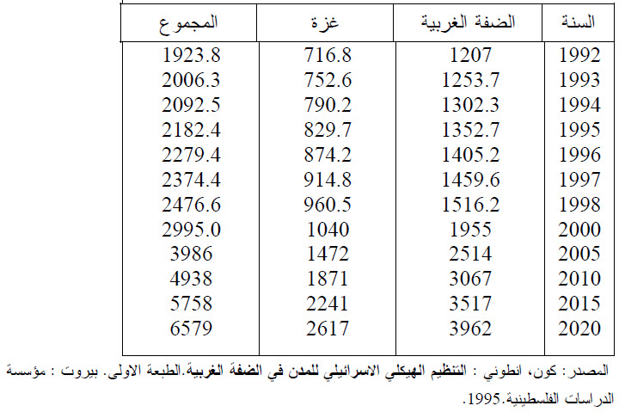

أما توزيع اللاجئين الفلسطينيين في المخيمات الذين قامت وكالة الغوث والتشغيل الدولية في حزيران 1990 بتسجيلهم وإصدار بطاقات هوية لهم فهو موضح بالجدول رقم ( 2) بحسب تقديرات الوكالة المذكورة. يجب رفع المجموع السكاني للاجئين بنسبة 6 بالمائة تقريبا للأخذ بعين الاعتبار عدد الفلسطينيين الذين لم يتم تسجيلهم كلاجئين.(يوسف,ص:61)

الجدول رقم ( 2) عدد اللاجئين في الضفة الغربية وغزة سنة 1990 (بالآلاف).
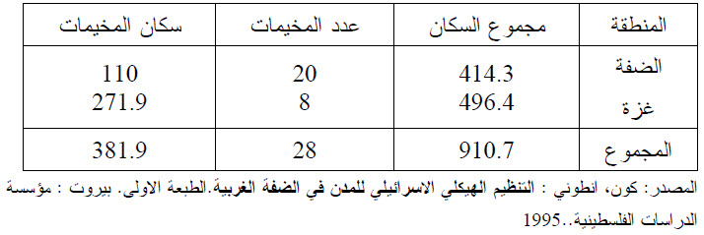

8.2 الظروف الراهنة
تمثل صناعة الإسكان في فلسطين تحديات وفرصا متعددة يجب إيلاؤها الأفضلية في إعادة اعمار فلسطين. إن الحاجة الحالية للإسكان أكبر بكثير من أية موارد يستطيع القطاع العام توفيرها. وأثناء الاحتلال الإسرائيلي، لم يتم تخصيص موارد تذكر لقطاع الإسكان، كما دمرت الآلاف من المنازل الفلسطينية على يد الجيش الإسرائيلي، وهو ما فاقم من خطورة المشكلة. وكان المجموع الكلي للوحدات السكنية في الضفة الغربية وقطاع غزة في عام 1990 يقدر ب 282 ألف وحدة، وهذا يتضمن وحدات سكنية في المناطق الحضرية والريفية، وكذلك في
( مخيمات اللاجئين (أنظر الجدول رقم (3 )).

الجدول رقم ( 3) عدد الوحدات السكنية في الضفة الغربية وغزة عام 1990.
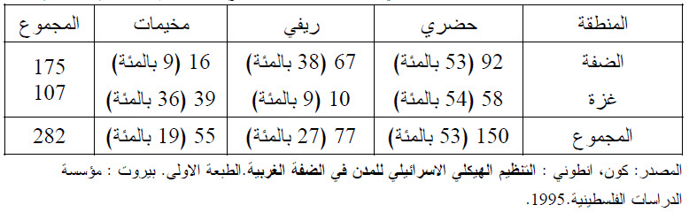
بالنظر إلى الافتقار للتقديرات الفلسطينية المستقلة، فإن البيانات المتعلقة بعدد المنازل واستخدام مواد البناء وحالة المياه والمجاري والكهرباء، والخدمات الأخرى تؤخذ عادة من المعلومات التي يتم جمعها خلال الزيارات التي تقوم بها البعوث المختلفة إلى فلسطين. تشير هذه التقديرات إلى اعتبار 80 بالمائة من الوحدات السكنية في المناطق الحضرية وحدات مقبولة و 15 بالمائة تحتاج إلى رفع مستواها لكي تبلغ الحد الأدنى من المستوى المقبول للوحدة السكنية، أي 50 مترا مربعا مع الخدمات الأساسية و 5 بالمائة من الوحدات غير قابلة لرفع مستواها. يوضح الجدول رقم ( 4) حالة المساكن للوحدات الحضرية والريفية ومخيمات اللاجئين.

جدول رقم(4) : حالة المساكن للوحدات الحضرية والريفية ومخيمات اللاجئين .
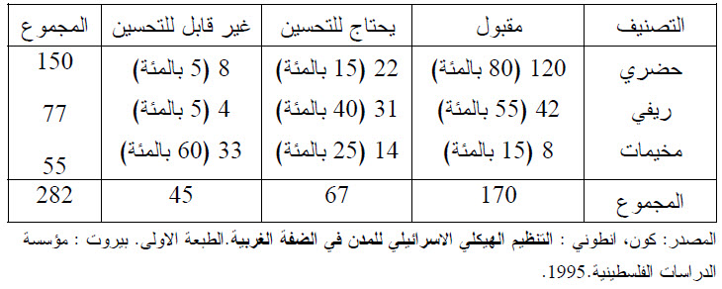

تشير التقديرات القائمة على البيانات المتاحة عام 1985 إلى أن هناك في المناطق الحضرية في الضفة الغربية 7 بالمائة من الوحدات السكنية ليس فيها مطابخ و 9 بالمائة ليس فيها مياه جارية و 2 بالمائة ليس فيها كهرباء.
أما النسب الخاصة بغزة فتقدر بنحو 4 بالمائة و 17 بالمائة و 6 بالمائة على التوالي. المناطق الريفية في الضفة الغربية 24 بالمائة من الوحدات ليس فيها مطابخ و 15 بالمائة ليس فيها دورة مياه و 50 بالمائة ليس فيها مياه جارية و 54 بالمائة ليس فيها كهرباء.
وهناك في مخيمات اللاجئين في قطاع غزة 6 بالمائة من الوحدات ليس فيها مطابخ و 3 بالمائة ليس فيها دورة مياه و 32 بالمائة ليس فيها مياه جارية و 6 بالمائة ليس فيها كهرباء.(يوسف,ص:94).

9.2 احتياجات الإسكان
حسب المعلومات المتاحة والمتعلقة بالسكان والمخزون السكني تقدر مؤسسة الإسكان التعاوني أنه ستكون هناك حاجة إلى نحو 34000 وحدة جديدة تقريبا في السنة الواحدة للفترة من عام 1990 إلى عام 2000 ، منها 14000 وحدة لعائلات جديدة و 6000 وحدة لتحل محل المساكن الخربة و 4000 وحدة لتحل محل المساكن غير القابلة لرفع مستواها و 10000 وحدة لتخفف وطأة الازدحام و 6000 وحدة أخرى سيتم رفع مستواها سنويا.
إن توزيع احتياجات السكن للمناطق الحضرية يتطلب 20000 وحدة جديدة تقريبا في السنة الواحدة. وبحسب التقديرات المتوفرة، فإن المناطق الريفية تتطلب 13000 وحدة من دون أي بناء حديث داخل مخيمات اللاجئين. أما رفع مستوى الوحدات القائمة، فيقدر ب 6000 سنويا خلال المدة ما بين 1990 حتى 2000 . وستزداد الحاجة الإسكانية خلال السنوات الخمس القادمة، أي 2000 حتى 2005 ، بنحو 25 بالمائة. ويبين الجدول رقم ( 5) متوسط عدد الغرف للمسكن الواحد مع متوسط حجم البيوت

الجدول رقم ( 5) المساكن القائمة في نهاية سنة 1992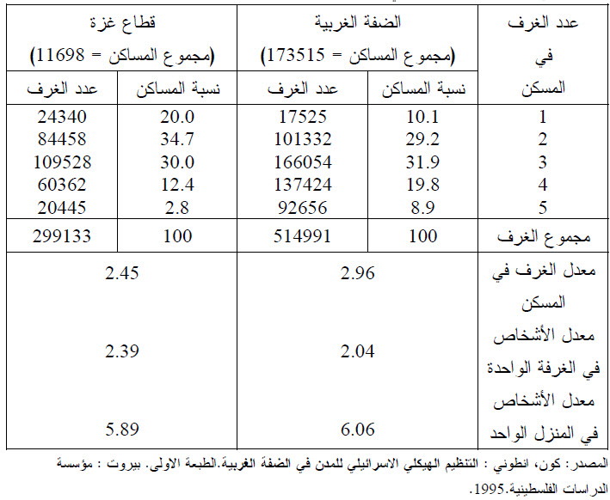

يرجع الحجم الكبير نسبيا للسكن إلى إشغال العائلة الكبيرة لبيت واحد، كما يرجع أيضا إلى أزمة السكن بالنسبة إلى ذوي الدخل المتدني وتعتمد هذه الصناعة تماما على المنتوجات المستوردة من إسرائيل، ومنها الإسمنت وحديد التسليح والخشب والزجاج والمواد الكهربائية والميكانيكية.
بالإضافة إلى هذه الصعوبات، فإنه لا توجد مؤسسات تمويلية رسمية تعمل في قطاع بناء المساكن وإدارتها. إن معظم المساكن، باستثناء الموجودة في مخيمات اللاجئين وفي الأحياءغير المرخصة، تبنى من المواد المعمرة كالحجر أو البلاط المصنوع من الإسمنت أو الإسمنت. كما أن الجدران الخارجية للبيوت في مخيمات اللاجئين مبنية من الطوب الإسمنتي، والسقوف مبنية من الاسبست أو رقائق الصفيح غير المستوية. وتعتبر وكالة الغوث هي المسؤولة عن مخيمات اللاجئين التي بنيت منذ أكثر من 45 سنة كأماكن مؤقتة تأوي اللاجئين.(يوسف,ص:74).

وعلى وجه التخصيص بالنسبة للإسكان الريفي فتنبع أهميته والحاجة إليه لتلبيته وإشباعه لحاجات أهل القرية وايضا استقطاب الناس من خارج القرى الى داخل القرى لوجود هذه الاسكانات الجديدة المطورة ، إذ يرتبط المسكن ومدى ملاءمته ارتباطا كبيرا بتكوين طبع الفرد ومستواه الاجتماعي والاقتصادي، فارتباط الفرد في المجتمع يكون نابعا من ارتباطه بمسكنه، وهذا ما يبرر اتباع الحكومات لسياسات إسكانية (وبما أن العائلة هي نواه المجتمع فكيف يمكن تأمين مستقبل أفضل للأسرة إن لم يتوفر لهم مسكن مناسب). وبالرغم من انخفاض تكاليف الاسكان الريفي نوعا ما ، فلا بد له من أن يحقق هدفا أساسيا هو أن يكون المسكن بيئة صالحة لخلق مواطن قادر على تحقيق طموحات المجتمع من التقدم والنماء، وبذلك يجب أن لا يكون تخفيض تكاليف الإسكان على حساب مصلحة المجتمع، وفي فلسطين يجب أن تأخذ استراتيجية الإسكان الوطنية بسياسات إسكانية تراعي المعايير الاقتصادية والاجتماعية والديموغرافية للمسكن في تصميم الإسكان الريفي ، حيث أن هذه الفئة ( المهاجرين من القرية للحضر ) من المواطنين تشكل غالبية الفئة المستهدفة من السكان، فيجب أن تكون توصياتها في أربعة محاور رئيسة هي: التمويل، والأراضي السكنية، والإطار المؤسسي والتشريعات القانونية، وتكنولوجيا البناء، بما يساعد على توفير الدعم والمسكن الملائم للفئة المستهدفة دون غيرها من السكان. (الحلاوي, 2011).
وتنبع أهمية العمل لتوفير مثل هذا النوع من الإسكان نتيجة ل الحاجة الملحة لتوفير مشاريع الإسكان الريفي وبشكل منتظم في ظل غياب ومحدودية هذه المشاريع على المستوى الفلسطيني وتتمثل في الحاجة الماسة لإعادة إحياء القرى والنهوض بها والاهتمام بها والارتقاء بنوعية المساكن ومكوناتها بشكل يماثل المساكن في المدن والاهتمام الكبير
بالزراعة والاراضي الزراعية وعدم تركها وإهمالها من اجل الوظائف الحكومية والمؤسساتية لأن فرص العمل والانتاج في الريف لا تقل أهمية عن تلك في الحضر لأن العلاقة بينها تكاملية ولا يمكن الاستغناء عن إحداها من أجل الأخرى , وتوفير المساكن المناسبة والمماثلة لتلك الموجودة في الحضر وتحسبن أنماطها والارتقاء بها (الحلاوي,2011).

الفصل الثالث :- حالات دراسية مشابهة
1.3 مقدمة
تكاد لا توجد دولة في العالم لا تعاني من مشكلات في مجال الإسكان، وحتى الدول المتقدمة أصبحت تعاني من مشكلات التقادم والتي أصبحت ظاهرة آخذه في الازدياد. أما الدول النامية والتي يكثر فيها أصحاب الدخل المحدود، ويقل فيها عدد المتمتعين بمساكن لائقة, فهي تعاني من عدم توافر الإمكانيات التي تسمح بتنفيذ مشروعات عمرانية ضخمة، كما تعاني من إهمال الإسكان الريفي. وبصفة عامة نفوق الزيادة السكانية السريعة معدلات توفير الوحدات السكنية بدرجات متفاوتة من بلدٍ إلى آخر، وتتعدد البرامج الحكومية المركزية منها والمحلية، وتتراكم الحلول المقترحة من طرف المؤسسات العالمية وتتدخل البنوك الدولية ويُساق المخططون والمسؤولون في عمليات تنفيذ برامج طموحة لإسكان محدودي الدخل من الفقراء.
والإنجازات في هذا المجال عديدة ومتنوعة، وتختلف من بلد إلى آخر، وتقوم معظم هذه البرامج على أساس اختيار مشاريع إسكان منخفضة التكاليف موجهه إلى أصحاب الدخول المنخفضة، إلا أنها تختلف في مناهج وأساليب العمل من حيث الأخذ بالتجارب الفردية أو استثمار الجهود الذاتية والبحث عن طرق البناء التقليدية، واستعمال المواد المحلية وكلها أساليب من شأنها أن تقلل من تكلفة مشروعات الإسكان الجماعي أو الفردي خاصة إذا ما أمكن توظيفها داخل برنامج للمشاركة الجماعية الشعبية.
تواجه حكومات الدول النامية مأزقاً يتمثل في وجود نسبة (40 – 50%) من سكان الحضر يأوون إلى مساكن لا يتوفر فيها الحد الأدنى من مقومات السكن المناسب، حيث تفتقر إلى الخدمات العامة بالإضافة إلى وجود عيوب إنشائية، ثم إن حيازة القاطنين أو استئجارهم لها لا يكتسب صفة شرعية. وتتفاقم المشكلة وتزداد حدّه حين يكون قاطنوا هذه المساكن من ذوي الدخول المنخفضة جداً.

وبالرغم من الحاجة إلى انتهاج حل اقتصادي للمشكلة فلا زالت الدول النامية تأخذ بسياسة مشاريع الإسكان العامة من خلال إنشاء عمارات سكنية أو مساكن مفردة للعائلات على الرغم من أن مثل هذه المشروعات لا يمكنها توفير مساكن لعدد ضخم يبلغ 50% من سكن المدن.
إن المنهج الاقتصادي في الإسكان لذوي الدخل المحدود كان دوماً معترضاً عليه من قبل السياسيين من جهة والمخططين الغربيين من جهة أخرى (دون تعمقهم بدراسة شؤون المجتمعات النامية)، فقد رأوا أن إتباعه يؤدي إلى تخفيض معايير البناء وبالتالي إلى ظهور الأحياء المتدهورة، وقد أدى إصرار السلطات في نيروبي مثلاً وفي عام 1980 على الالتزام بمعايير عالية للبناء إلى تأخر تنفيذ مشروع سكني إلى بضع سنين. وفي السلفادور خططت منظمة السلفادور للإسكان المنخفض التكلفة مشروعها الأول عام 1974، حيث أشتمل على توفير مواقع للبناء مجهزة بالخدمات العامة حتى يتمكن الأهالي من الطبقات المنخفضة الدخل من إنشاء مساكنهم عليها، وعلى الرغم من أن النية كانت تتجه نحو تجاوز بعض معايير البناء، إلا أن اللوائح التخطيطية قد أصرت على الألتزام ببعضها مما عسر على حوالي 20% من الطبقات الفقيرة في المدن محاولة إنشاء مساكن عليها.(الحلاوي,2011 ) .

2.3 الحالات الدراسية
بالبداية يجب التنويه إلى أنه لا يمكن نقل تجارب بكامل تفاصيلها من بلدٍ لأخر، دون الرجوع إلى الظروف الذاتية والموضوعية التي تحيط بمسألة الإسكان والتشييد في البلد المحدد.
الحالات الدراسية تعني الاستعانة بنماذج سابقة من أجل الاستفادة من هذه النماذج من أجل تطوير المشروع الخاص , مع اختلاف الإطار العام والاهداف وخطة ومنهجية العمل في الحالات الدراسية إلا أن الاستفادة من هذه المشاريع تعمل على فتح الآفاق والمقدرة على تحليل الوضع الحالي والقدرة على حل المشاكل الموجودة بانسب الطرق , وتوفير الخدمات اللازمة بأقل جهد وأفضل طريقة من أجل رفع المستوى المعيشي ومن أجل إنجاح المشروع لا يجب النظر إلى مشروعات الاسكان هذه على أنها مشروعات تخطيطية معمارية هندسية فحسب ولكنها هياكل تنظيمية واجهزة قادرة على أن تستشف وسائل التعامل مع هذه المشكلة ومعالجتها بعيداً عن الانزلاق إلى الأساليب التقليدية التي ثبت عدم مناسبتها.
يتم اللجوء إلى الحالات الدراسية في أي دراسة عندما تكون النظرية أو الفكرة التي يتم درستها معاصرة، في سياق الواقع، أو لها عدة توجهات، نظرية واحدة ولكن عملية تطبيقها يحتمل عدة أوجه و يمكن أن تكون حالة دراسية واحدة لاستخلاص النتيجة إذا كانت نظرية فريدة او نادرة الحدوث، وقد تكون عدة حالات دراسية. إذا كان هناك (تكرار منطقي) من المفترض أن يدعم النظرية من خلال النتائج المتشابهة أو المتناقضة. الحالات الدراسية المختارة ينبغي أن تعكس الخصائص والمشاكل التي تم تحديدها في الأطروحات النظرية. (تمبلر,2007).
وفيما يلي سنستعرض بعض من هذه الحالات ذات الاختصاص بمشاريع الإسكان الريفي :-

1.2.3 الحالة الدراسية العالمية
(ويلز – ( Wales :-
الحكومة الويلزية ملتزمة بزيادة المعروض من المنازل بأسعار معقولة في جميع أنحاء ويلز، لتوفير نوعية واختيار للأشخاص في حاجة الإسكان في المجتمعات الحضرية والريفية, ومن المسلم به أن القدرة على تحمل تكاليف السكن في المناطق الريفية في ويلز تعتبر تحديا ناجما أساسا عن ارتفاع أسعار المساكن إلى نسب الدخل المحلي , ويواجه الوضع الاقتصادي الراهن تحديات وتواصل الحكومة الويلزية الارتفاع إلى هذه المشاريع من خلال دعم المشاريع بما في ذلك مشروع جيرديور مينيد (Gerddi’r Mynydd) السكني (الرابط الخارجي) في كريكهويل (Crickhowell) , وقد قام مشروع ميلين هومز (رابط خارجي)، وهو مالك اجتماعي غير هادف للربح، بتطوير هذا المشروع التمكيني للإسكان الريفي. ويوفر مجموعة واسعة من الحلول السكنية وخدمات ذات جودة عالية للناس في حاجة الإسكان. جيرديير تم تسليم ماينيد (Gerddi’r Mynydd ) كجزء من برنامجها الجديد بناء المنزل النشط الذي يساعد على تلبية الحاجة المتزايدة للسكن بأسعار معقولة.
كما تم تطوير مخطط "جيرديري مينيد" (Gerddi’r Mynydd ) كنتيجة مباشرة لمشروع ري في المنطقة التي تعمل بشكل وثيق مع المجتمع والمنظمات المشاركة في تقديم السكن. وبالتعاون مع المجتمع، أجرى مشروع ري دراسة استقصائية محلية عن الاحتياجات السكنية في المنطقة. وقد حدد ذلك الحاجة الملحة إلى المساكن المحلية بأسعار معقولة.
وأدى ذلك إلى سلسلة من الفعاليات التشاورية المجتمعية فضلا عن ممارسة البقاء على قيد الحياة لإيجاد موقع مناسب للتنمية.
وأدى ذلك إلى تطبيق ناجح للتنمية، وتم الانتهاء من الموقع في أواخر عام 2008. الموقع هو موقع استثناء في المناطق الريفية. وتسمح سياسة التخطيط بالتنمية خارج حدود التنمية الطبيعية ما دام السكن مشروطا ومضمونا بأسعار معقولة للإشغال المحلي إلى الأبد , ويتكون المخطط من 24 عقارا. وهذا يشمل 4 شقق سرير واحد، 11 منزلين سرير، 8 منازل ثلاثة سرير و 1 سرير واحد, والحكومة الويلزية عاقدة العزم على تطوير طرق جديدة ومبتكرة للوصول إلى الإسكان ومشاريع ري جلبت بالفعل المنازل الفارغة مرة أخرى في الاستخدام، فضلا عن أشكال أخرى من المساكن بأسعار معقولة. ويمكن لهذه المشاريع أن تحقق فوائد اقتصادية ومجتمعية أوسع، ومن الواضح أن لها دورا رئيسيا في توفير السكن بأسعار معقولة في المجتمعات الريفية.( جيرديير مينيد مخطط الإسكان، كريكويل، بويس, 2008).
صورة (1) : أمثلة على أنماط البناء للإسكانات في ويلز
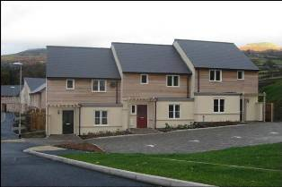
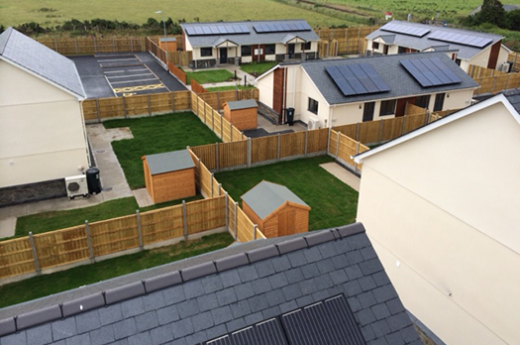

2.2.3 الحالة الدراسية العربية
(أسوان - مصر ) :-
يعتبر ويندرج الإسكان الريفي في أسوان ضمن إطار سياسة التنمية الريفية التي تهدف من خلالها الدولة المصرية بإشراف وزارة السكن والعمران المصرية على تشجيع المواطنين
الذين نزحوا من مساكنهم بالمناطق الريفية خلال العشرية السوداء والعودة من جديد إلى مناطقهم وقراهم التي هجروها بسبب الظروف الأمنية التي كانت تعاني منها معظم مناطق البلاد , ويهدف لتنمية المناطق الريفية و تثبيت الساكنة المحلية. ويتمثل في تشجيع الأسر لإٌنجاز سكن لائق في محيطهم الريفي في إطار البناء الذاتي.

أصبحت اسوان فى الفترة الماضية محط اهتمام وانظار الجميع من مصريين واجانب خاصة عندما اظهرت ما تمتلكه من مقوماتها المتنوعة من موقع و خيرات وثروات معدنية ومحجرية وسمكية وطاقة تفتح لها ابواب الخير وتحولها من ريف مهمل باقصى الصعيد الى عاصمة الاقتصاد والثقافة الافريقية, في ظل إهتمام الدولة بجذب المزيد من الفرص الإستثمارية بجنوب الصعيد وخاصة محافظة أسوان الواعدة تنموياً وإستثمارياً بمقوماتها المتنوعة ما بين موقع جغرافى بجانب تفردها بالثروات، فضلاً عن التنوع فى مصادر الطاقة بها وهذا ساعد على تنامى المشروعات الإستثمارية , فتم تنفيذ العديد من المشروعات بإستثمارات فى مختلف المجالات مما يعكس حالة الإستقرار التى تعيشها مصر حالياً أمنياً وإقتصادياً وسياسياً وهو مشروع بتوشكى جنوب أسوان والذى بدأ العمل فيه عام 1997 بإستثمارات تصل إلى 6,4 مليار جنيه ويهدف إلى إستصلاح وإستزراع 540 ألف فدان يتم إستصلاحها لتصدر إنتاجها إلى سوق الدول الأوربية وذلك على مدار 6 مواسم على التوالي ، كما تم إنشاء مزرعة للإنتاج الحيوانى تحتوي علي ما يزيد عن 500 رأس من الأغنام ، بجانب إستصلاح 15 ألف فدان بالمحاصيل التقليدية كالقمح بالإضافة لمزرعة تجريبية وتضم 1224 وحدة سكنية منها 612 وحدة إسكان متوسط ومثلها إسكان اجتماعى ومستهدف أن يصل عدد السكان بها إلى 80 ألف نسمة ومتوقع توفير نحو 44 ألف فرصة عمل ، وخاصة أن توشكى الجديدة تضم العديد من مشروعات البنية الأساسية من شبكات مياه الشرب والصرف صحى والرى والكهرباء وطرق رئيسية وفرعية بطول 24 كم ، وأيضاً المنشآت الخدمية الصحية والتعليمية والتجارية وأماكن للعبادة ، علاوة على إنشاء محطة للطاقة الشمسية بطاقة 5 ميجا.
وتم انشاء عدد من مشروعات الإسكان على مستوى قرى المركز بإجمالي 800 وحدة سكنية, و أيضا المشروعات تشمل 250 وحدة سكنية ضمن مشروع الإسكان الريفي موزعة على قرى ومناطق أبريم الجديدة ووادي العرب ووأبوسمبل، علاوة على 550 وحدة سكنية ضمن إسكان الشباب سيتم توزيعها وفقا للشروط والقواعد الخاصة بمشروعات الإسكان بالمحافظة.

وأشار إلى أنه في إطار دعم الخدمات الصحية لمواطني نصر النوبة تم الانتهاء من تطوير وحدة الغسيل الكلوي بالمستشفى المركزي؛ لتخفيف المعاناة عن المرضى من مشقة الانتقال لتلقي مثل هذه الخدمات بمستشفيات دراو وكوم أمبو وأسوان.(عليان ,2015 ) .

صورة (2) : أمثلة على أنماط بناء إسكان أسوان الريفي
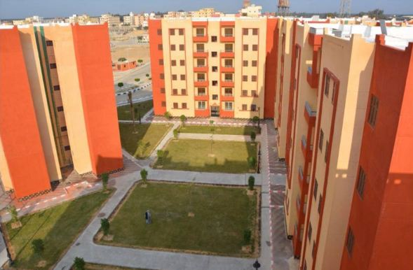
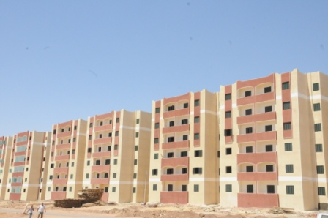

3.2.3 الحالة الدراسية المحلية

اسكان الافق- نابلس :-

فوق تلال نابلس الغربية الجميلة، تتوسط قرى اجنسنيا والناقورة وزواتا، والمهددة دوما بالاستيطان والمصادرة، يرقد بلا حياة او حراك، ومنذ سنوات، اسكان كبير للمعلمين يدعى "اسكان الافق" , يضم الاسكان 173 وحدة سكنية غير مأهولة؛ حيث لا ماء ولا كهرباء ولا شوارع ولا شبكة صرف صحي، تقابله من تلة مجاورة، غربا،مستوطنة "شافي شمرون"، التي تعج بالحياة، وينعم سكانها بالماء والكهرباء والشوارع والحدائق وكل اشكال الرخاء التي تؤهلهم للبقاء فوق ارض ليست ارضهم
ويقول المعلمون المشتركون في الاسكان، انهم لم يهرموا فقط بانتظار "اللحظة التاريخية" للاقامة في منازلهم الجديدة، بل مات بعضهم قبل ان تحين هذه اللحظة التي اصبحت "حلما مجمدا في ثلاجة" , ويرون ان اسكانهم وهو واقعي وليس افتراضي وعمره سنوات، "يستحق ايضا اهتماما شعبيا ورسميا واعلاميا، كذلك الذي حظيت به قرية باب الشمس او قرية الكرامة."
بدأت حكاية "اسكان الافق" عام 1997، يوم كانت السلطة الفلسطينية في عصرها الذهبي، حيث تداعت مجموعة معلمين من ذوي الدخل المحدود، لتأسيس جمعية تعاونية اطلقوا عليها اسم "جمعية الافق التعاونية"، واخذت على عاتقها تأسيس اسكان متواضع لاعضائها بالتعاون مع اتحاد المعلمين الفلسطينيين ، آملة الاستفادة من أي"دعم تشجيعي" قد تقدمه لها الحكومة التي كانت تنعم بتمويل وفير من المانحين
لكن رئيس الجمعية هاني مقبول يقول لـ دوت كوم، ان "كل الوعود من السلطة الفلسطينية للدعم مشروعنا ظلت حبيسة الادراج، وادركنا لاحقا انه ليس علينا الا ان نتخطى الاوهام ونشمر عن سواعدنا ونشد الاحزمة على بطوننا في سبيل تحقيق الحلم
زاد عدد المعلمين المنضمين للجمعية في تلك الفترة عن 400 معلما ومعلمة، وبدأوا باقتطاع مبالغ بسيطة من رواتبهم البسيطة اصلا، وادخروها قرشا فوق قرش، ونجحوا في النهاية بتأمين قطعة ارض فوق تلة جميلة متوسطة الارتفاع تتوسط قرى اجنسنيا والناقورة وزواتا، غرب مدينة نابلس
و الاعضاء في الجمعية، واصلوا الاقتطاع من رواتبهم على حساب قوت اطفالهم. وقبل عدة سنوات، تم البدء فعلا بانشاء المساكن بالاتفاق مع احد المقاولين من نابلس. وبالفعل فقد تم انجاز 173 وحدة سكنية مستقلة (عظم) بكلفة 5 ملايين دينار اردني، دفع اصحابها حتى الان نحو 75% من الاقساط المستحقة، ولكنهم توقفوا عن الدفع منذ 3 أشهر بسبب انقطاع الرواتب.

انتهى العمل في بناء مساكن المشروع قبل بضعة سنوات، الا ان هذه المساكن الجديدة والجميلة، تبدو اليوم مهجورة، لا يستطيع اصحابها السكن فيها، لعدم توفر مقومات الحياة فيها
حلم السكن في منازلنا هذه قد تبدد" يقول مقبول.ويضيف رئيس الجمعية "انا أحد الذين فقدوا الامل بالانتقال الى السكن هنا، ولذلك اضطررت لشراء شقة اخرى داخل المدينة
ويقول مقبول بان "الكثيرين من اصحاب هذه المساكن يعتقدون الان انهم خسروا اموالهم ووقتهم من دون فائدة، فهم لا يزالون يدفعون اقساط هذه المساكن، اضافة الى اجور منازلهم المستأجرة. لقد كانوا يعتقدون انهم سينتقلون الى مساكنهم الجديدة خلال فترة قصيرة، واذا بالامر يمتد لسنوات وسنوات، وقد توفي بعضهم، وسكنوا القبور قبل ان ينتقلوا للاقامة في منازلهم هنا

خلال انتفاضة الاقصى اغلق الاحتلال الشارع الذي يربط مدينة نابلس باسكان الافق، وهو شارع قصير لا يزيد طوله عن 2 كم، بحجة انه يقطع طريقا التفافيا يربط مستوطنة "شافي شمرون" غرب المدينة بمعسكر للجيش الاسرائيلي فوق قمة جبل عيبال جنوبا، ومنذ تلك الفترة يضطر مالكو المساكن في مشروع الافق لسلوك طريق بديل ووعر يزيد طوله عن

20 كم.

ان اقامة قرية فلسطينية جديدة بحجم اسكان الافق الذي تضم 173 وحدة سكنية في مواجهة الاستيطان، خطوة جديرة بالاهتمام وتستحق الاسراع في توفير كامل البنية التحتية من ماء وكهرباء وشوارع وشبكات صرف صحي".(سعادة, 2013) .

3.3 النتائج
- إن قطاع الإسكان الريفي والذي قامت به مختلف المؤسسات الحكومية وغير الحكومية, وبشكل استثنائي، تميز بقيام صغار المقاولين والملاك ذاتهم والمنتفعين ببناء المساكن بصورة تدريجية، وبشكل راسخ ومستمر، وأضاف إلى الرصيد القومي للإسكان، وحدات أكثر مما تنتجه كل جهود الإسكان العام مجتمعة, ويحدث ذلك أحيانا من دون مساندة من جانب الدولة.
- ومزايا هذا الأسلوب لتوفير المساكن أساسية للمنتفعين وللدولة على حدٍ سواء, ولقد بلورت التجارب المعروضة في الدراسة المزايا الآتية:
- بناء الملاك أو المستفيدين بطريقة التشييد التدريجي والذي يمكن الأسرة من أن توفق بين أولوياتها الذاتية في الإسكان وقدرتها على الدفع مع مرور الوقت كما يُهئ المرونة في تكييف متطلبات الإسكان مع حجم الأسرة المتغير.
- لقد مكنت التجارب المعروضة الأسرة ذاتها من معالجة الإسكان في المراحل التنفيذية الأولى واستغلال الوحدات السكنية. وبعد تنامي الأحياء السكنية ونضوجها، تحولت الوحدات السكنية إلى سلعة، يمكن استثمارها.
- أسلوب الإسكان المتبع في كافة التجارب المعروضة في الدراسة يعتبر أقل تكلفة من البناء
الرسمي، من خلال تفادي المصروفات العامة للمقاول الكبير. واستخدام عمالة المالك أو (المستفيد) ومن خلال استخدام تقنيات بنائية مبسطة ومناسبة مستوحاة من المهارات المتوفرة محلياً.(الموسوي,2014) .

الاستفادة من الحالات الدراسية 4.3

- تصميم المشروع في الحالة الأولى بحيث يتناسب مع جغرافية الأرض
- المعايير والنماذج التي تم استخدامها في الحالة الدراسية الثانية .
- الأخذ بعين الاعتبار الاوضاع المادية بالنسبة للسكان كما في الحالة الأولى .
- لا يمكن نقل تجارب بكامل تفاصيلها من بلدٍ لأخر، دون الرجوع إلى الظروف الذاتية والموضوعية التي تحيط بمسألة الإسكان والتشييد في البلد المحدد.
- على الدولة إذا أرادت المساندة في هذا المجال أن توفر قطعاً ذات حدود واضحة، وتكون حيازتها مستقرة بما يزيل الشكوك ويعطي أكبر قسط من التشجيع للاستثمار في مباني طويلة البقاء.
- توفير حد أدنى من البنية التحتية التي يمكن تحسينها واستكمالها تدريجياً بما يتفق مع قدرة الساكنين على دفع التكاليف، وللإنشاء المبكر للخطوط الرئيسية للمياه والمجاري، مما يُشجع الاستثمار الفردي في توصيلات القطع وفي التركيبات الصحية.
- تسهيل وتبسيط إجراءات الحصول على التصاريح البنائية والموافقات اللازمة، مما يساعد على زيادة معدل الإنشاءات بالمنطقة.
- ضمان التوفير الملائم للاحتياجات من مواد البناء بالأسعار الرسمية، وبكميات تتلاءم مع عملية البناء باضطراد.
- توفير الخدمات البلدية والتيسيرات الاجتماعية بصورة مناسبة لرفع مستوى المعيشة في المناطق ذات العلاقة.
- إتاحة الإرشادات الفنية للتشييد المناسب والاستخدام الكفء لمواد البناء بشكل يسهل فهمه ويتناسب مع عملية البناء والتكييف التدريجي.
- لانجاح برامج المشاركة الشعبية كبديل للمشروعات الموجّهة، نجد أنه من الضروري توفر:
أ- إعلام المواطن المستفيد (الساكن) إعلاماً صحيحاً بمكونات المشروع وأبعاده.
ب- الأخذ برأيه وأحترام هذا الرأي.
ج- السماح له بمراقبة المشروع في كل فترات إنجازه.
- يجب التنبه إلى أنه كلما اعتمدت مثل هذه المشاريع على تقنيات البناء البسيطة والتقليدية وعلى المواد المحلية، كلما زاد تعلق المواطنبن بها وكبر شغفهم للمساهمة فيها.

5.3 قائمة المراجع
1- جامعة الدول العربية. مجلة الإسكان والتعمير. القاهرة. 1984.
2- وزارة الإسكان والتخطيط الحضري. عدن. 1985.
3- وزارة التخطيط. الاستراتيجية الوطنية للإسكان. عمان. 1987.
5- النابلسي، حمد الله : الإسكان في الأردن. عمان. دار العلوم. 1993.
6- الإسكان ومفهوم التخطيط الإسكاني.
7- آبرمز، تشارلز : المدينة ومشاكل الإسكان. بيروت : دار الآفاق الجديدة. 1992.
8- الدكتور علي عبد الحميد
9- منتدى المهندس الفلسطيني. غزة. 2007.
10- أطروحة التخطيط الحضري والإقليمي . كلية الدراسات العليا.جامعة النجاح.نابلس.2002 .
11- دراسة تحقيق الاكتفاء السكني بفاعلية تحديث المخطط واشباع الحاجة السكنية. جامعة الكوفة.م. بيداء الحسيني .2015 .
12- محاضرة كلية التربية الاساسية. جامعة بابل.أ. سماح الحلاوي. 2011.
13- أحوال السكان الفلسطينيين المقيمين في فلسطين. الجهاز المركزي للاحصاء الفلسطيني.2011 .
14- سياسة السكن والاسكان بين الخطاب والواقع. جامعة وهران . كلية العلوم .2015 .
15- جيرديير مينيد مخطط الإسكان، كريكويل، بويس(Gerddi'r Mynydd housing scheme, Crickhowell, Powys).2008 .
16- قرار الوزارة الدولية للتنكمية الادارية . أسوان . القاهرة .م محمود عليان.2015.
17- صفحة أخبار نابلس .عماد سعادة .2013.

.4 الفصل الرابع : مقدمة عن المشروع وماهيته

فكرة المشروع
توفير إسكان ريفي بتكلفة متوسطة مع الاخذ بعين الاعتبار الخصائص السياسية والاجتماعية والاقتصادية والجغرافية في القرى .

ما هو الإسكان الريفي ؟
شكل (2) محتويات المشروع
5. الفصل الخامس : مرحلة اختيار الموقع

1.5 المنهجية
شكل (3) المنهجية
شكل (3) | المنهجية

تعد مرحلة اختيار الموقع المناسب للمشروع من المقومات المهمة لنجاح أي مشروع , وتختلف عوامل اختيار الموقع حسب طبيعة المشروع المقترح والبيئة الملائمة لينجح هذا المشروع ويكون مجديا, فكلما كان الموقع مناسبا للمشروع تكون الفرص لنجاح هذا المشروع أفضل من غيره , فعملية اختيار الموقع الملائم من اهم الاستراتيجيات التي يجب أن يمر بها المشروع حيث يبنى على ذلك مرحلتي تحليل الموقع وتصميمه .
إن اختيار الموقع المناسب لإسكان ريفي يمر بعدة مراحل :

1- اختيار المحافظة
تم اختيار محافظة نابلس لإنشاء مشروع الإسكان الريفي , فالخريطة التالية توضح موقع محافظة نابلس بالنسبة للضفة الغربية , حيث تقع المحافظة بالشمال من الضفة الغربية .
هذه المرحلة هي حول اختيار المواقع، والغرض من ذلك هو اختيار واحد من ثلاثة تجمعات التي تناسب المشروع.

خريطة (1) محافظة نابلس

2.5 معايير الاختيار

تم وضع ثلاث بدائل لمواقع بشكل عام داخل حدود المحافظة ثم إخضاعها لعدة معايير وعوامل اختيار أدت إلى اختيار ثلاث أراضي مقترحة للمشروع و هذه المعايير هي :

1- سعر الأرض
من أهم العوامل عند اختيار قطعة الأرض المناسبة لمشروع الإسكان هو معرفة تكلفة الدونم الواحد نظرا لطبيعة هذا الاسكان ( الريفي) يجب أن يراعى فيه أن تكون التكلفة منخفضة نسبيا وسعرالأرض بشكل عام يؤثر بشكل كبير على اختيار الموقع الملائم .

2- مساحة الأرض
مشاريع الاسكان بشكل عام تحتاج لمساحات كبيرة نسبيا والاسكان الريفي بحاجة لمساحة تقريبا 200 دونم مع امكانية التوسع في المستقبل .

3- موقع المنطقة
يشترط في قطعة الأرض عدة أمور أن تتوفر فيها وذلك للتقليل من تكاليف انشاء الاسكان ومنها :
- قربها على المواصلات .
- قربها على نقاط شبكة الكهرباء .
- قربها على نقاط شبكة المياه .
- قربها على نقاط شبكة الاتصالات .

4- توافر البنية التحتية بالمنطقة
يهدف الاسكان المقترح بشكل أساسي الى تقليل التكاليف في المشروع وبالتالي فان وجود بنية تحتية (صرف صحي ) بالمنطقة يساهم بانخفاض تكاليف الانشاء ويجذب السكان للمنطقة .

5- ميلان وانحدار المنطقة
كلما قل انحدار المنطقة وكانت خطوط الكنتور اقل ذلك يقلل من عمليات الحفر والردم أثناء بناء المشروع وكون ذلك يسهل عملية الزراعة للمزارعين .

6- قرب المنطقة من الخدمات
توفر الخدمات سيقلل ايضا التكلفة فيمكن ان يغطي الاسكان نطاق بعض هذه الخدمات ومنها : المدارس , مراكز صحية , مراكز تجارية .

7- خارج المخطط الهيكلي
بحيث هذا يؤدي الى تقليل تكاليف شراء الارض .

8- الارض متوسطة القيمة الزراعية
بحيث أنه اسكان ريفي فيجب ان تكون الارض كذلك لتكون مناسبة للاستعمال الزراعي واستغلال اكبر قدر ممكن من الاراضي الزراعية .

9- تصنيف المنطقة السياسي
تقسم الاراضي في فلسطين الى أ , ب , ج وبما ان التصنيف السياسي ج يتبع للادارة الاسرائيلية فانه يفضل اقامة المشروع على أراضي ب و أ وبما أن سعر الاراضي ذات تصنيف ب اقل فيفضل اختيارها ضمن اراضي ذات التصنيف ب .

10- المخاطر
من العوامل المهمة عند اختيار قطعة الارض المناسبة للمشروع هي بعد الارض عن المخاطر التي يمكن ان يتعرض لها السكان مثل : وجود مستوطنات , الضجيج والتلوث والمناطق الصناعية.

شكل (4) معايير الاختيار

خريطة (2)الابتعاد عن الوديان ومناطق ج

خريطة (3) الابتعاد عن المناطق المبنية
خريطة (4) الابتعاد عن المستوطنات

خريطة (5) الابتعاد عن مناطق التنوع الحيوي

خريطة (6) الابتعاد عن مناطق التراث الثقافي

خريطة (7) الابتعاد عن محميات طبيعية

خريطة (8) الابتعاد عن اراضي عالية القيمة الزراعية والغابات

خريطة (9) حدود المناطق المقترحة

خريطة (10) الابتعاد عن المناطق ذات أعلى انحدار

3.5 المواقع المقترحة للمشروع
خريطة (11) خريطة معايير اختيار الموقع للمناطق المقترحة استثناء المناطق الأعلى انحدارا

خريطة (12) الابتعاد عن اراضي عالية القيمة الزراعية والغابات

خريطة (13) الابتعاد عن الوديان
4.5 الاراضي المقترحة للمشروع
خريطة (14) خريطة الأراضي المقترحة تبعا لمعايير الاختيار

5.5 تحليل المواقع المختارة واختيار الموقع الأنسب
خريطة (15) الوضع القائم للموقع الأول

خريطة (16) تصنيف قيمة الارض الزراعية للموقع الأول

خريطة (17) الوضع القائم للموقع الثاني

خريطة (18) تصنيف قيمة الارض الزراعية للموقع الثاني

خريطة (19) الوضع القائم للموقع الثالث

خريطة (20) تصنيف قيمة الارض الزراعية للموقع الثاني
جدول (4) المعايير

خريطة (21) الموقع الذي تم اختياره في قرية عقربا

.6 الفصل السادس : مرحلة تحليل الموقع

2.6 حدود الموقع ومساحته
خريطة (23) حدود الموقع و مساحته
خريطة (24) خريطة العلاقة بالموقع المحيط
3.6 علاقة الموقع مع المحيط
يحد القرية من الشمال الرجمان , اليانون ,عورتا ومن الغرب بيتا , قبلان ومن الجنوب تل الخشبة وجوريش

4.6 المخطط الهيكلي في عقربا
خريطة (25) المخطط الهيكلي عقربا

تقع الأرض خارج حدود المخطط العهيكلي لعقربا مما يقلل من سعر الارض
5.6 تحليل حركة الشمس والرياح
خريطة (26) تحليل حركة الشمس والرياح
6.6 تضاريس الموقع
خريطة (27) تضاريس الموقع ( الميلان )
7.6 حركة السيول
خريطة (28) حركة السيول
8.6 الطبوغرافيا
خريطة (29) الطبوغرافيا
8.6 sections
خريطة (30) sections

شكل (5) Section A-A

شكل (6) Section B-B

شكل(7) Section C-C

9.6 هرمية الشوارع وعروضها
خريطة (31) هرمية الشوارع وعروضها

10.6 اتجاه الحركة في الشوارع المؤدية للموقع و حالتها
خريطة (24) اتجاه الحركة في الشوارع المؤدية للموقع و حالتها

11.6 الإيصالية للموقع
خريطة (24) الإيصالية للموقع

12.6 الخدمات المحيطة بالمشروع ( دينية)
خريطة (25) الخدمات المحيطة بالمشروع ( دينية)

13.6 الخدمات المحيطة بالمشروع ( تعليمية )
خريطة (26) الخدمات المحيطة بالمشروع ( تعليمية )

14.6 ( (swot analysis
شكل(8) Swot analysis

15.6 الفرص والايجابيات

7. الفصل السابع : مرحلة الرؤية والأهداف

1.7 الرؤية

شكل(10) الإستراتيجيات
شكل(9) الأهداف

2.7 مراحل المشروع

شكل(12) توزيع نسب الاستخدامات
شكل(11) مراحل المشروع

3.7 توزيع المباني السكنية داخل المشروع
جدول(4) توزيع المباني السكنية داخل المشروع

4.7التقسيم المبدئي ( concept plan )
خريطة (27) التقسيم المبدئي
(concept plan)

5.7 مخطط الشوارع وعروضها

توضح الخريطة تقسيم الشوارع في الاسكان وعروضها حيث عرض الشارع الرئيسي خارجه 16 م ,والرئيسي داخله14م, تجميعي 12م,دائري 10م , داخلي 8م , مشاة 6م.
خريطة (28) مخطط الشوارع وعروضها

6.7 مخطط إفراز الأراضي ومساحاتها
تتراوح مساحات قطع الاراضي كما هو مبين بين 850 -1000 م2 كما هو موضح بالخريطة
خريطة (29) مخطط إفراز الأراضي ومساحاتها

7.7 مخطط توزيع الاستخدامات داخل الاسكان
تتنوع الاستخدامات داخل الاسكان مثل مركز صحي , مركز تجاري , مدرسة , جامع , روضة , مساحات خضراء

خريطة (30) مخطط توزيع الاستخدامات داخل الاسكان

8.7 الوحدات السكنية داخل الاسكان
صورة (3) الوحدات السكنية داخل الاسكان

9.7 مخطط توزيع المباني السكنية
خريطة (31) مخطط توزيع المباني السكنية

10.7 المخطط الهيكلي للمشروع
خريطة (32) المخطط الهيكلي للمشروع

11.7
12.7 لقطات ثلاثية الأبعاد للإسكان 3D
صورة (4) لقطات ثلاثية الأبعاد للإسكان 3D

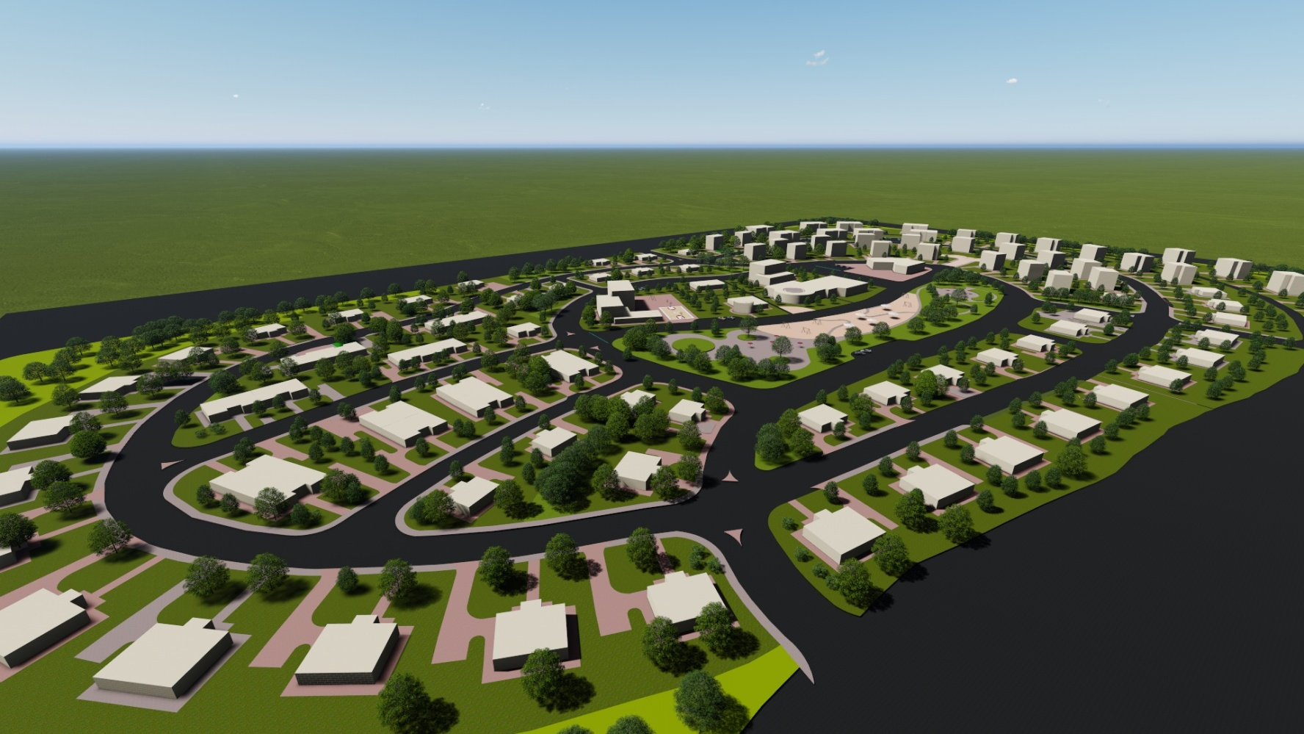 | 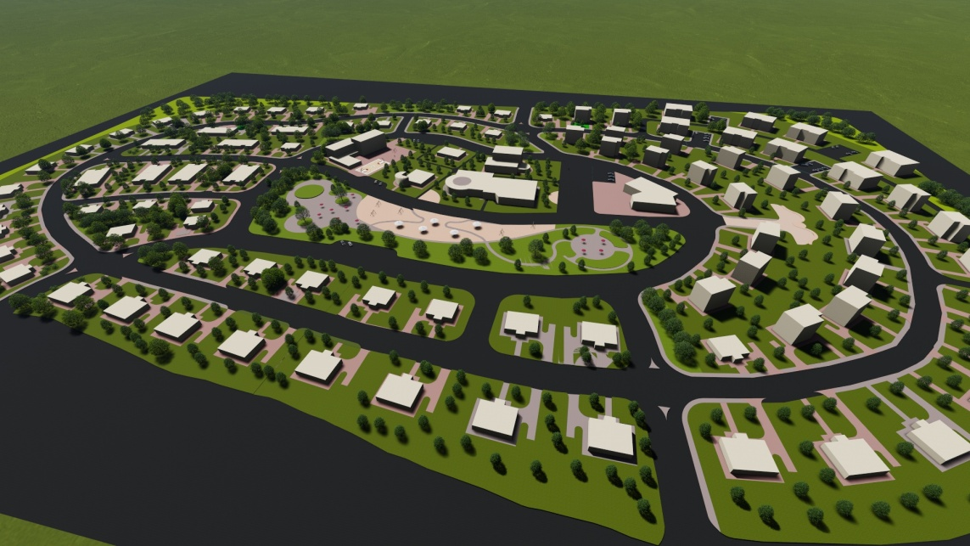

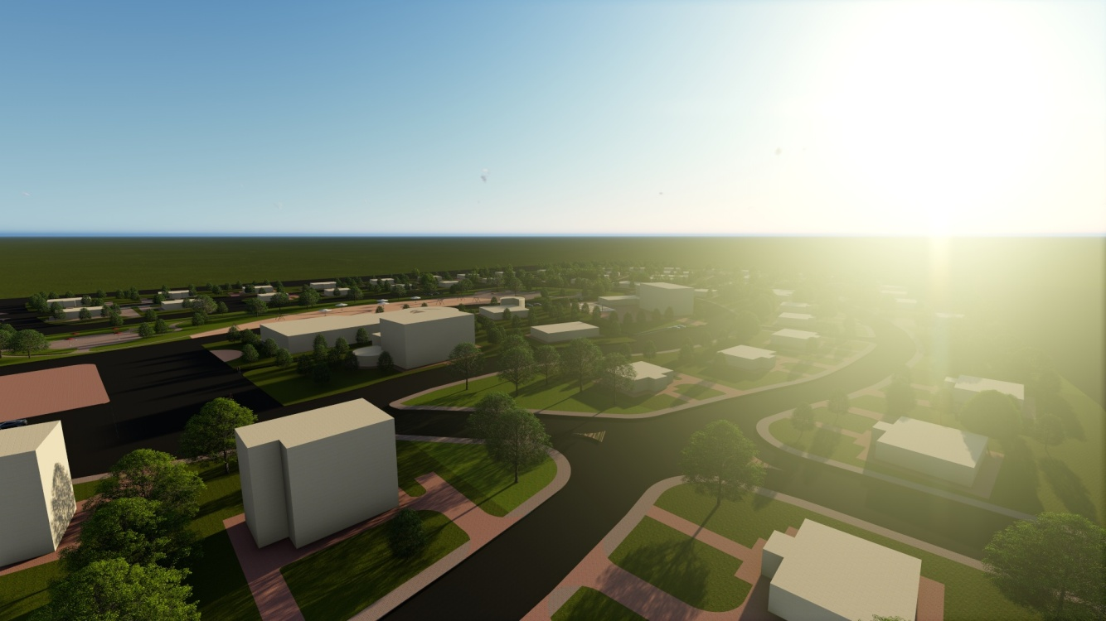 | 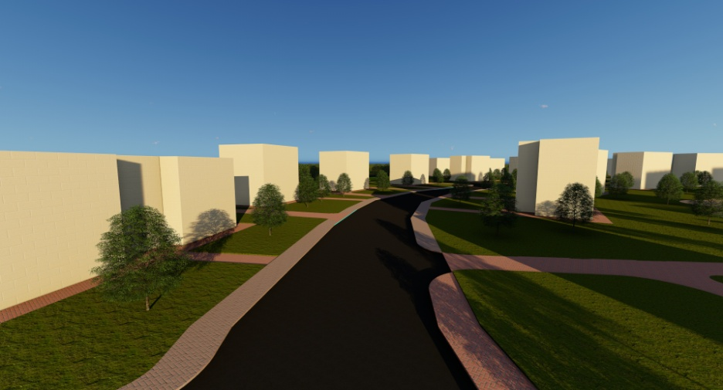

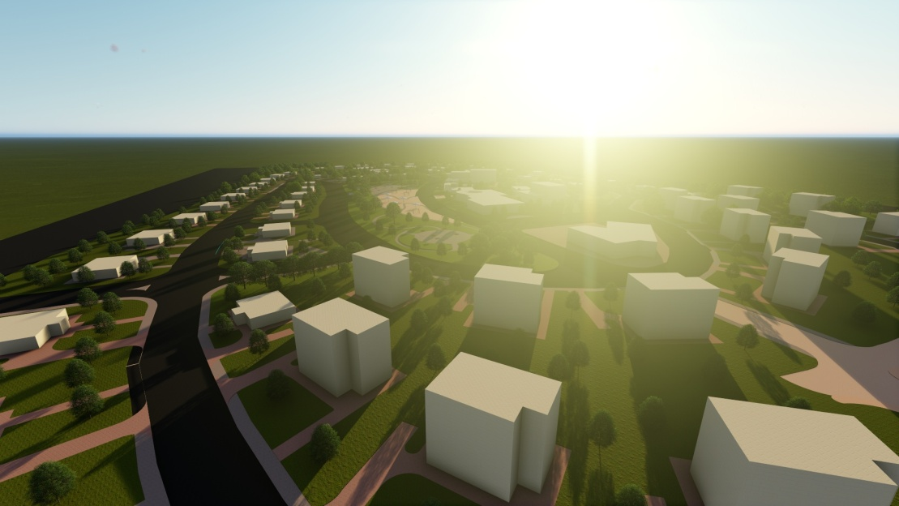 | 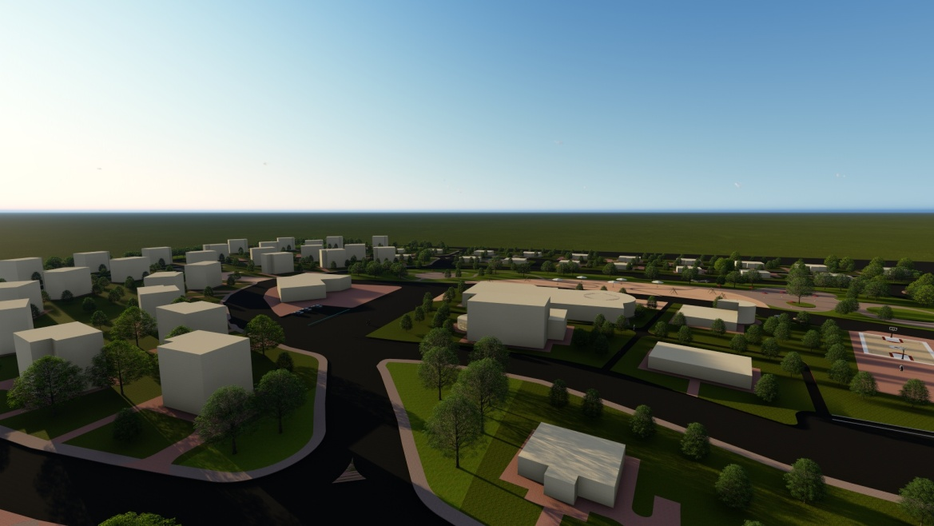

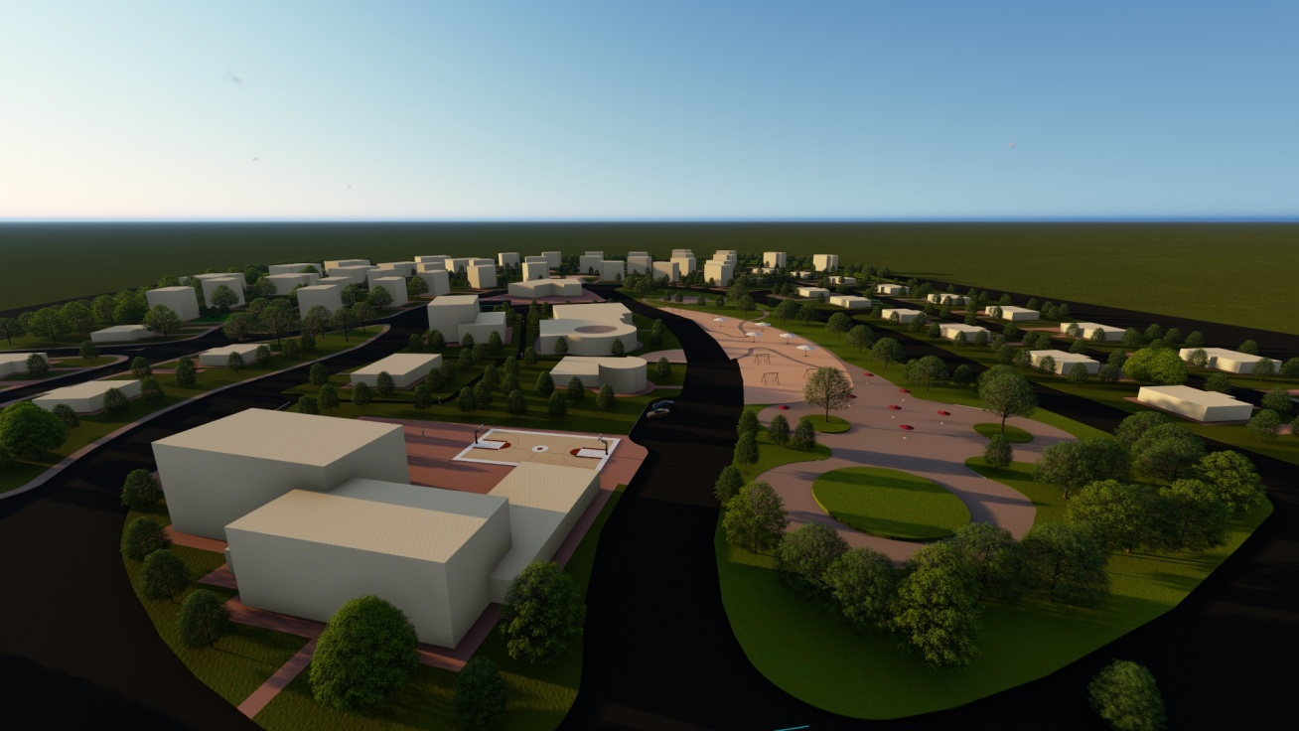 | 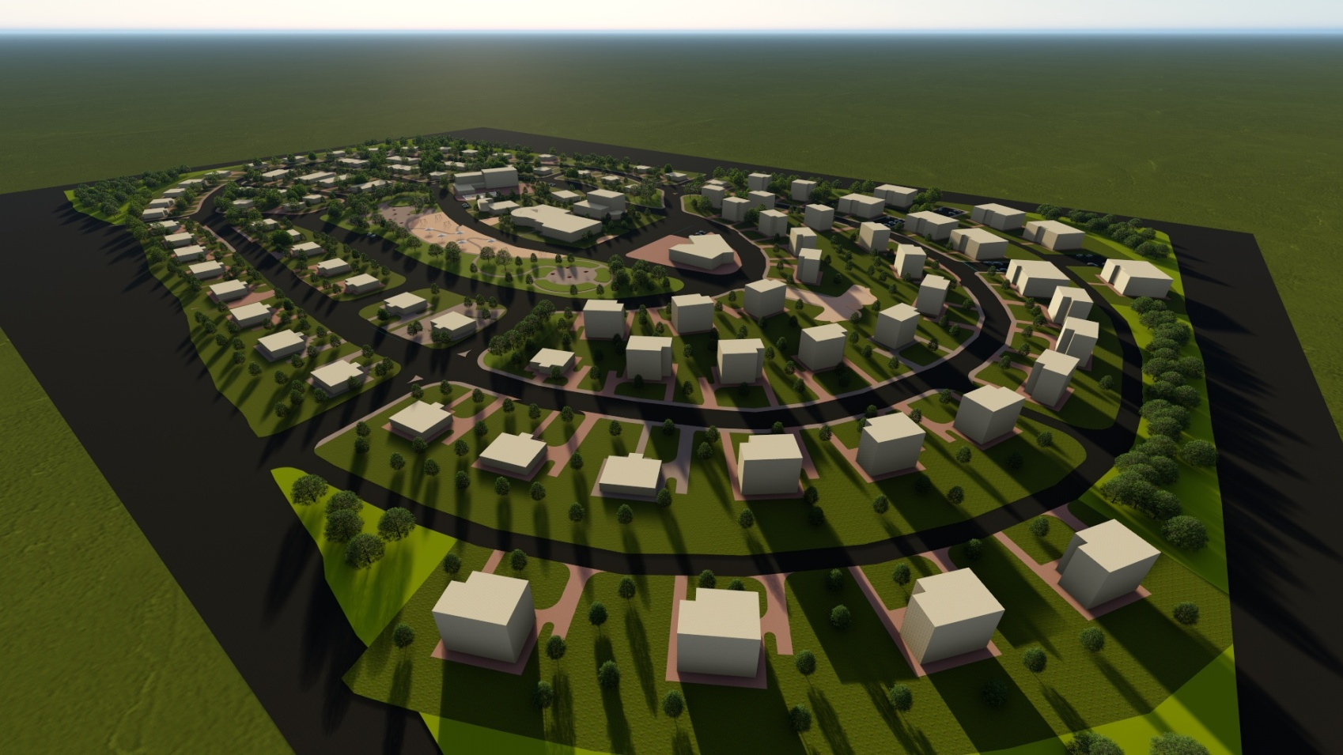

قائمة المراجع
1- جامعة الدول العربية. مجلة الإسكان والتعمير. القاهرة. 1984.
2- وزارة الإسكان والتخطيط الحضري. عدن. 1985.
3- وزارة التخطيط. الاستراتيجية الوطنية للإسكان. عمان. 1987.
5- النابلسي، حمد الله : الإسكان في الأردن. عمان. دار العلوم. 1993.
6- الإسكان ومفهوم التخطيط الإسكاني.
7- آبرمز، تشارلز : المدينة ومشاكل الإسكان. بيروت : دار الآفاق الجديدة. 1992.
8- الدكتور علي عبد الحميد
9- منتدى المهندس الفلسطيني. غزة. 2007.
10- أطروحة التخطيط الحضري والإقليمي . كلية الدراسات العليا.جامعة النجاح.نابلس.2002 .
11- دراسة تحقيق الاكتفاء السكني بفاعلية تحديث المخطط واشباع الحاجة السكنية. جامعة الكوفة.م. بيداء الحسيني .2015 .
12- محاضرة كلية التربية الاساسية. جامعة بابل.أ. سماح الحلاوي. 2011.
13- أحوال السكان الفلسطينيين المقيمين في فلسطين. الجهاز المركزي للاحصاء الفلسطيني.2011 .
14- سياسة السكن والاسكان بين الخطاب والواقع. جامعة وهران . كلية العلوم .2015 .
15- جيرديير مينيد مخطط الإسكان، كريكويل، بويس(Gerddi'r Mynydd housing scheme, Crickhowell, Powys).2008 .
16- قرار الوزارة الدولية للتنكمية الادارية . أسوان . القاهرة .م محمود عليان.2015.
17- صفحة أخبار نابلس .عماد سعادة .2013.

